
2024~2025学年第一学期初二期中阳光调研试卷
物理
2024.11
本试卷分选择题、填空题和解答题三部分，满分100分。 调研用时100分钟。
注意事项：
1. 答题前，考生务必将姓名、考点名称、考场号、座位号、考试号填涂在答题卷相应的位置上。
2. 答题必须用0.5mm黑色墨水签字笔写在答题卷指定的位置上，不在答题区域内的答案一律无效，不得用其它笔答题。
3. 考生答题必须在答题卷上，答在试卷和草稿纸上一律无效。
一、选择题：在每题给出的四个选项中，只有一个选项是正确的。 （每小题2分，共24分）
1. 升旗仪式上奏唱国歌时，能分辨出不同乐器发出的声音，主要是因为声音的（ ）
A. 音调不同 B. 音色不同
C 响度不同 D. 音调、音色、响度都不同
【答案】B
【解析】
【详解】音色跟发声体的材料和结构有关，不同的发声体的材料和结构不同，其音色是不同的，所以我们欣赏音乐时能分辨出不同乐器发出的声音，主要是因为不同乐器发出声音的音色不同。故ACD不符合题意，B符合题意。
故选B。
2. 使用蓝牙耳机播放音乐时，为了保护听力，需要适当调小声音的（ ）
A. 音色 B. 音调 C. 响度 D. 传播速度
【答案】C
【解析】
【详解】使用蓝牙耳机播放音乐时，为了保护听力，应使声音的强度弱一些，所以，需要适当调小声音的响度，故C符合题意，ABD不符合题意。
故选C。
3. 在如图所示的光学元件中，属于凹透镜的是（ ）
A. 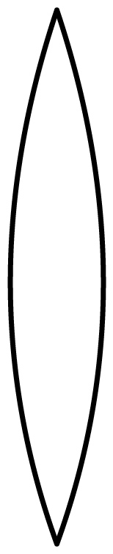 B. 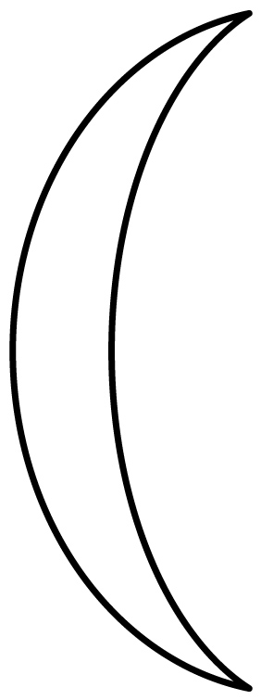
C. 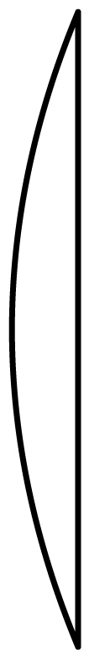 D. 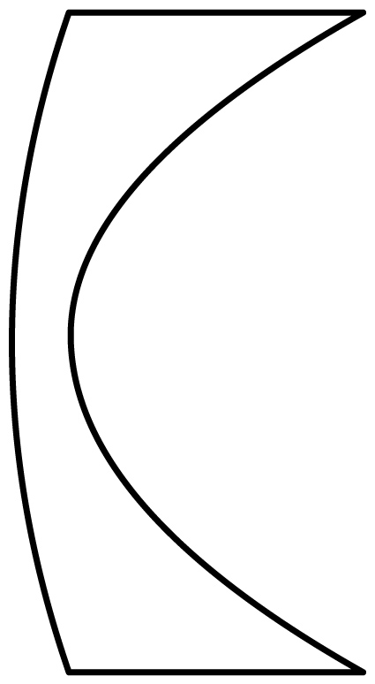
【答案】D
【解析】
【详解】ABC．图中的透镜中间厚，边缘薄，属于凸透镜；故ABC不符合题意；
D．图中的透镜中间薄，边缘厚，属于凹透镜，故D符合题意。
故选D。
4. 如图所示的现象中，下列分析不正确的是（ ）
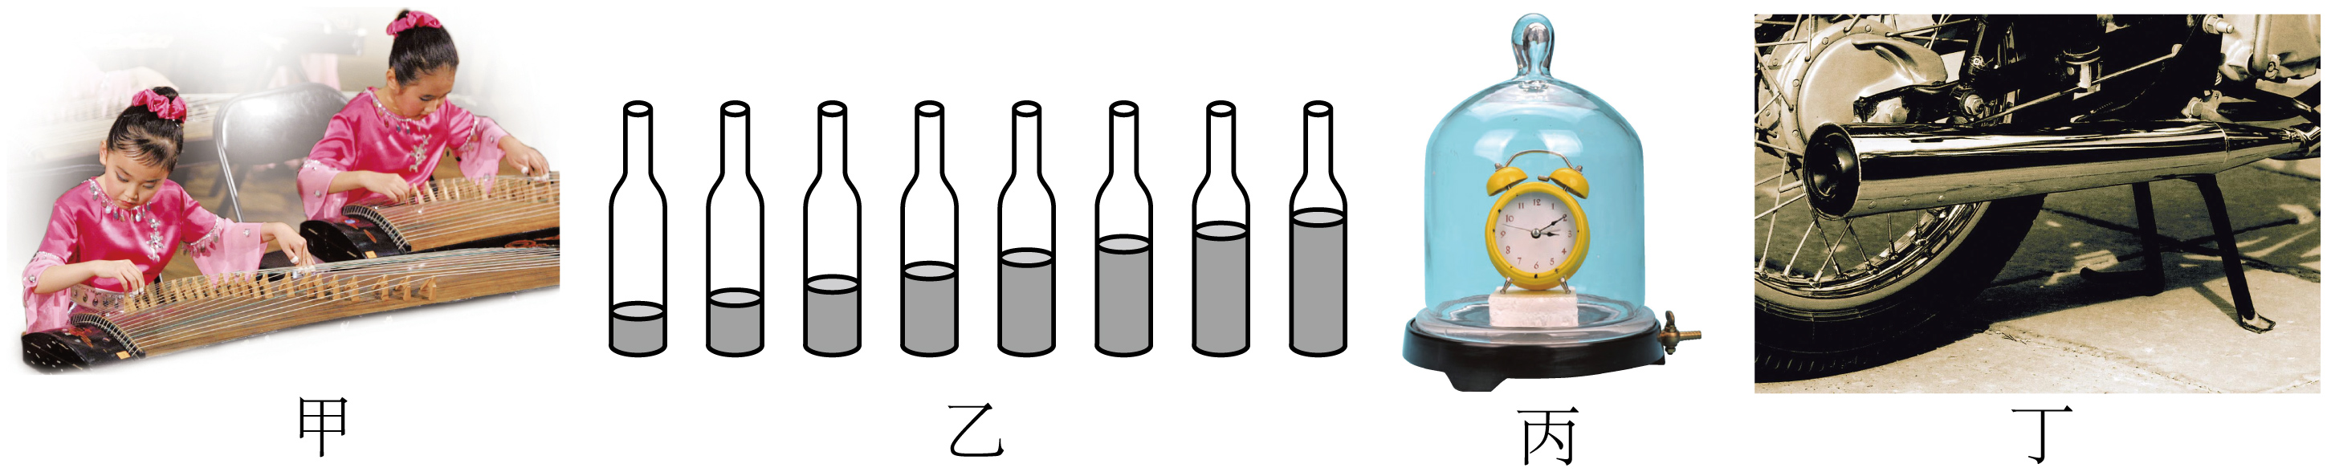
A. 甲图：弹奏古筝时，手在不同位置按弦，目的是为了改变声音的响度
B. 乙图：对着瓶口吹气，发出的声音是由瓶中空气柱的振动产生的
C. 丙图：抽掉玻璃罩中空气的过程中，听到闹钟铃声的音量会逐渐变小
D. 丁图：摩托车上装有消声器，是为了在声源处阻断噪声的传播
【答案】A
【解析】
【详解】A．弹奏古筝时，手在不同位置按弦，目的是为了改变发出声音的音调，故A错误，符合题意；
B．声音是由物体振动产生的，对着瓶口吹气，发出的声音是由瓶中空气柱的振动产生的，故B正确，不符合题意；
C．声音的传播需要介质，抽掉玻璃罩中的空气，听到闹钟铃声的音量会逐渐变小，故C正确，不符合题意；
D．摩托车上装有消声器，是为了防止噪声产生，是在声源处阻断噪声的传播，故D正确，不符合题意。
故选A。
5. 小红每天出门上学前都会对着镜子整理自己着装，下列情境中，与照镜子原理相同的是（ ）
A. 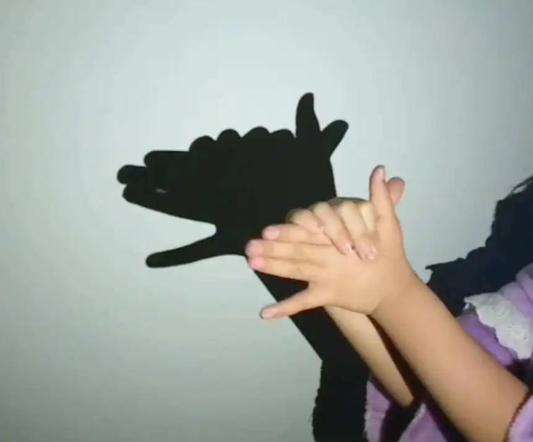墙上的手影 B. 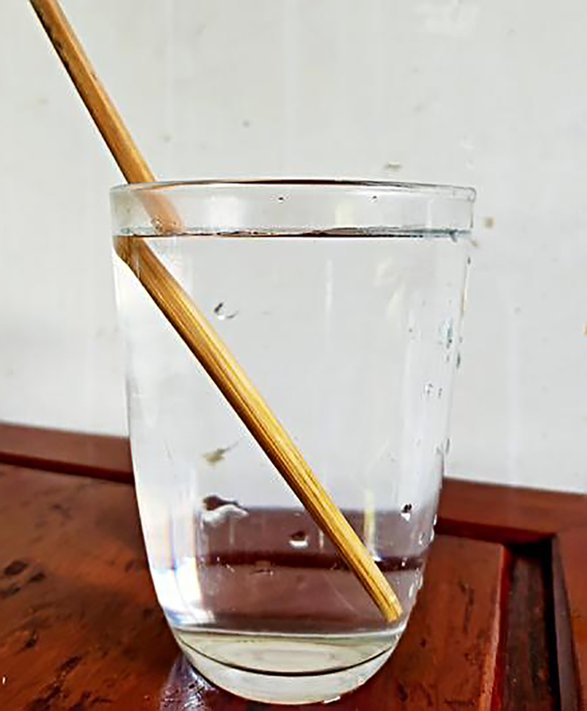“弯折”的筷子
C. 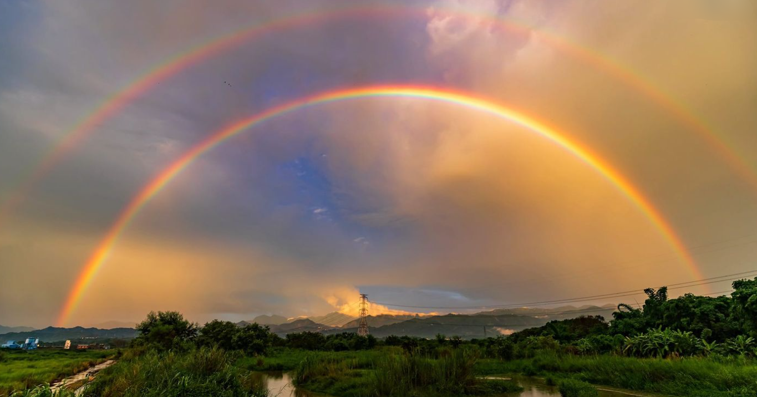雨后的彩虹 D. 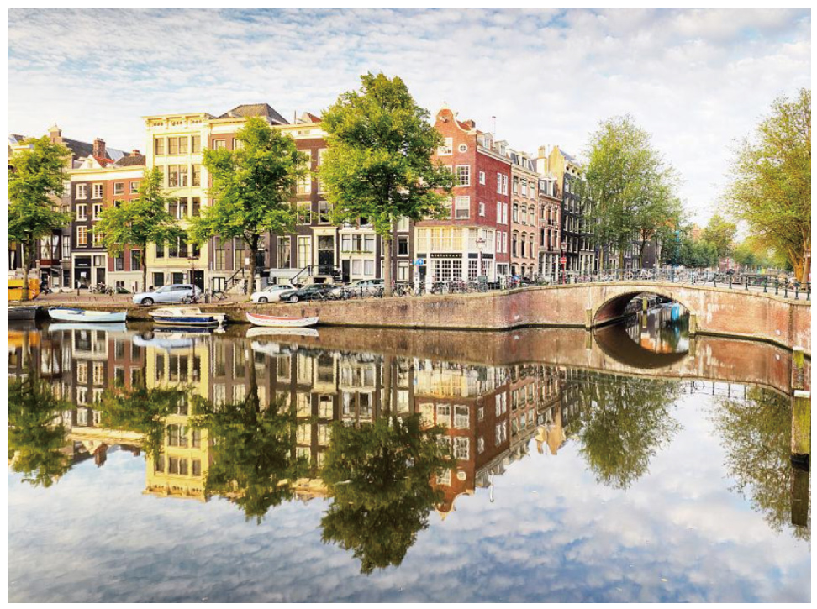水中的倒影
【答案】D
【解析】
【详解】照镜子是平面镜成像，由于光的反射形成的；
A．墙上的手影，是由光沿直线传播形成的，故A不符合题意；
B．“弯折”的筷子，是由于光在不同的介质中发生光的折射形成的，故B不符合题意；
C．雨后的彩虹是光的色散，由光的折射形成的，故C不符合题意；
D．水中的倒影类似于平面镜成像，由光的反射形成的，故D符合题意。
故选D。
6. 太阳、地球、月球的位置如图，地球上位于A处的人能观察到的天文现象是（ ）
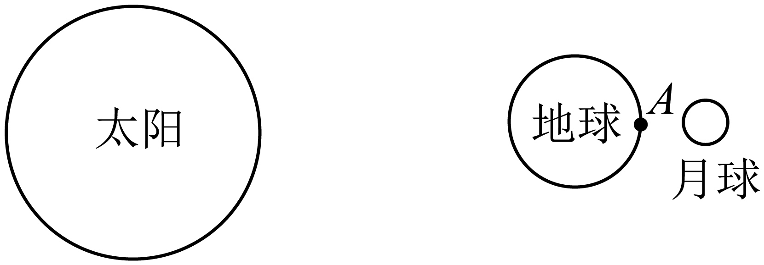
A. 日全食
B. 日偏食
C. 月全食
D. 月偏食
【答案】C
【解析】
【详解】图中所示，地球完全挡住了照射月球的光线，此时观察不到月亮，发生月全食，故C符合题意，ABD不符合题意。
故选C。
7. 小苏同学用易拉罐做成的装置来做“小孔成像”实验，易拉罐的摆放和眼睛观察的位置正确的是（ ）
A. 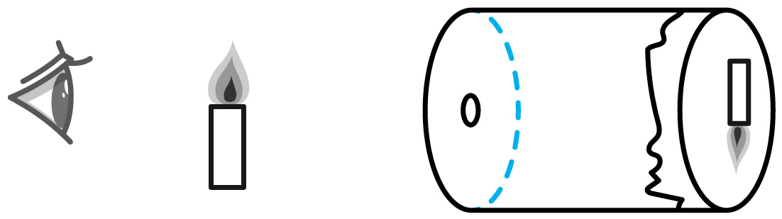 B. 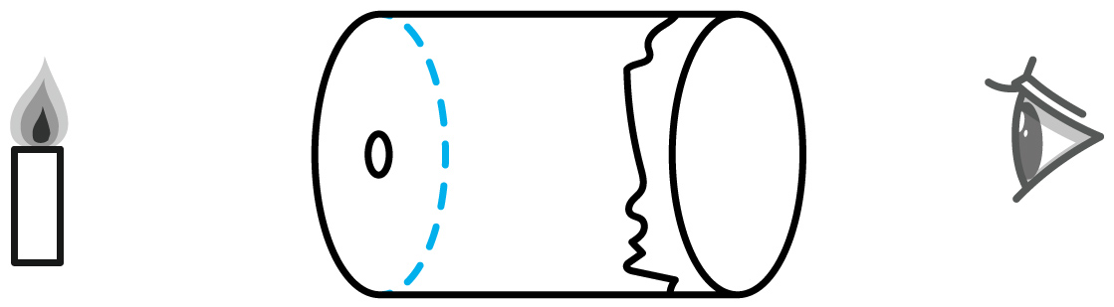
C. 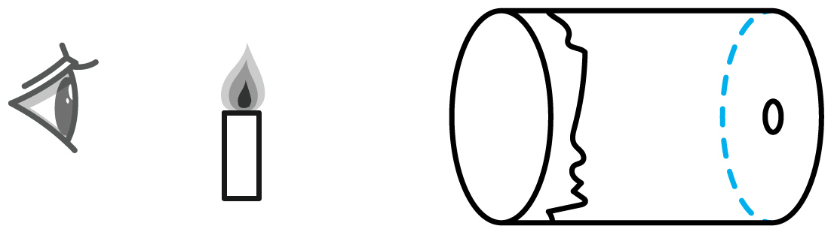 D. 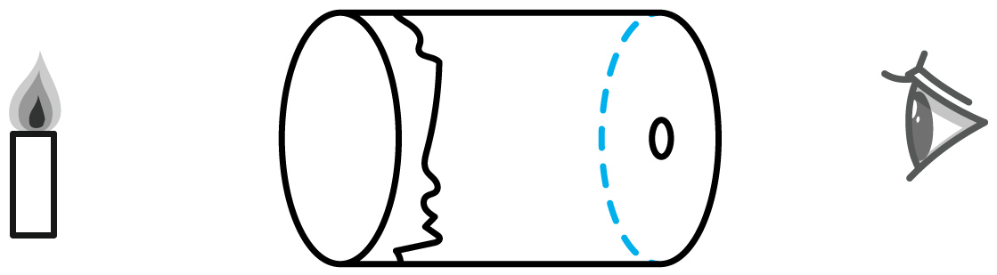
【答案】B
【解析】
【详解】小孔成的像为倒立的实像，本实验中，成像的物体为蜡烛，故蜡烛应在小孔的左侧，而人眼应在光屏的右侧看向光屏，故ACD不符合题意，B符合题意。
故选B。
8. 在两端开口的圆筒的一端蒙上橡皮膜，并在橡皮膜的中央贴一块平面镜，将圆筒插入挡光板的圆孔中。 当激光笔发出的一束光射向镜面时，在激光笔后方的光屏上会呈现一个亮点。 关于此实验，下列说法正确的是（ ）
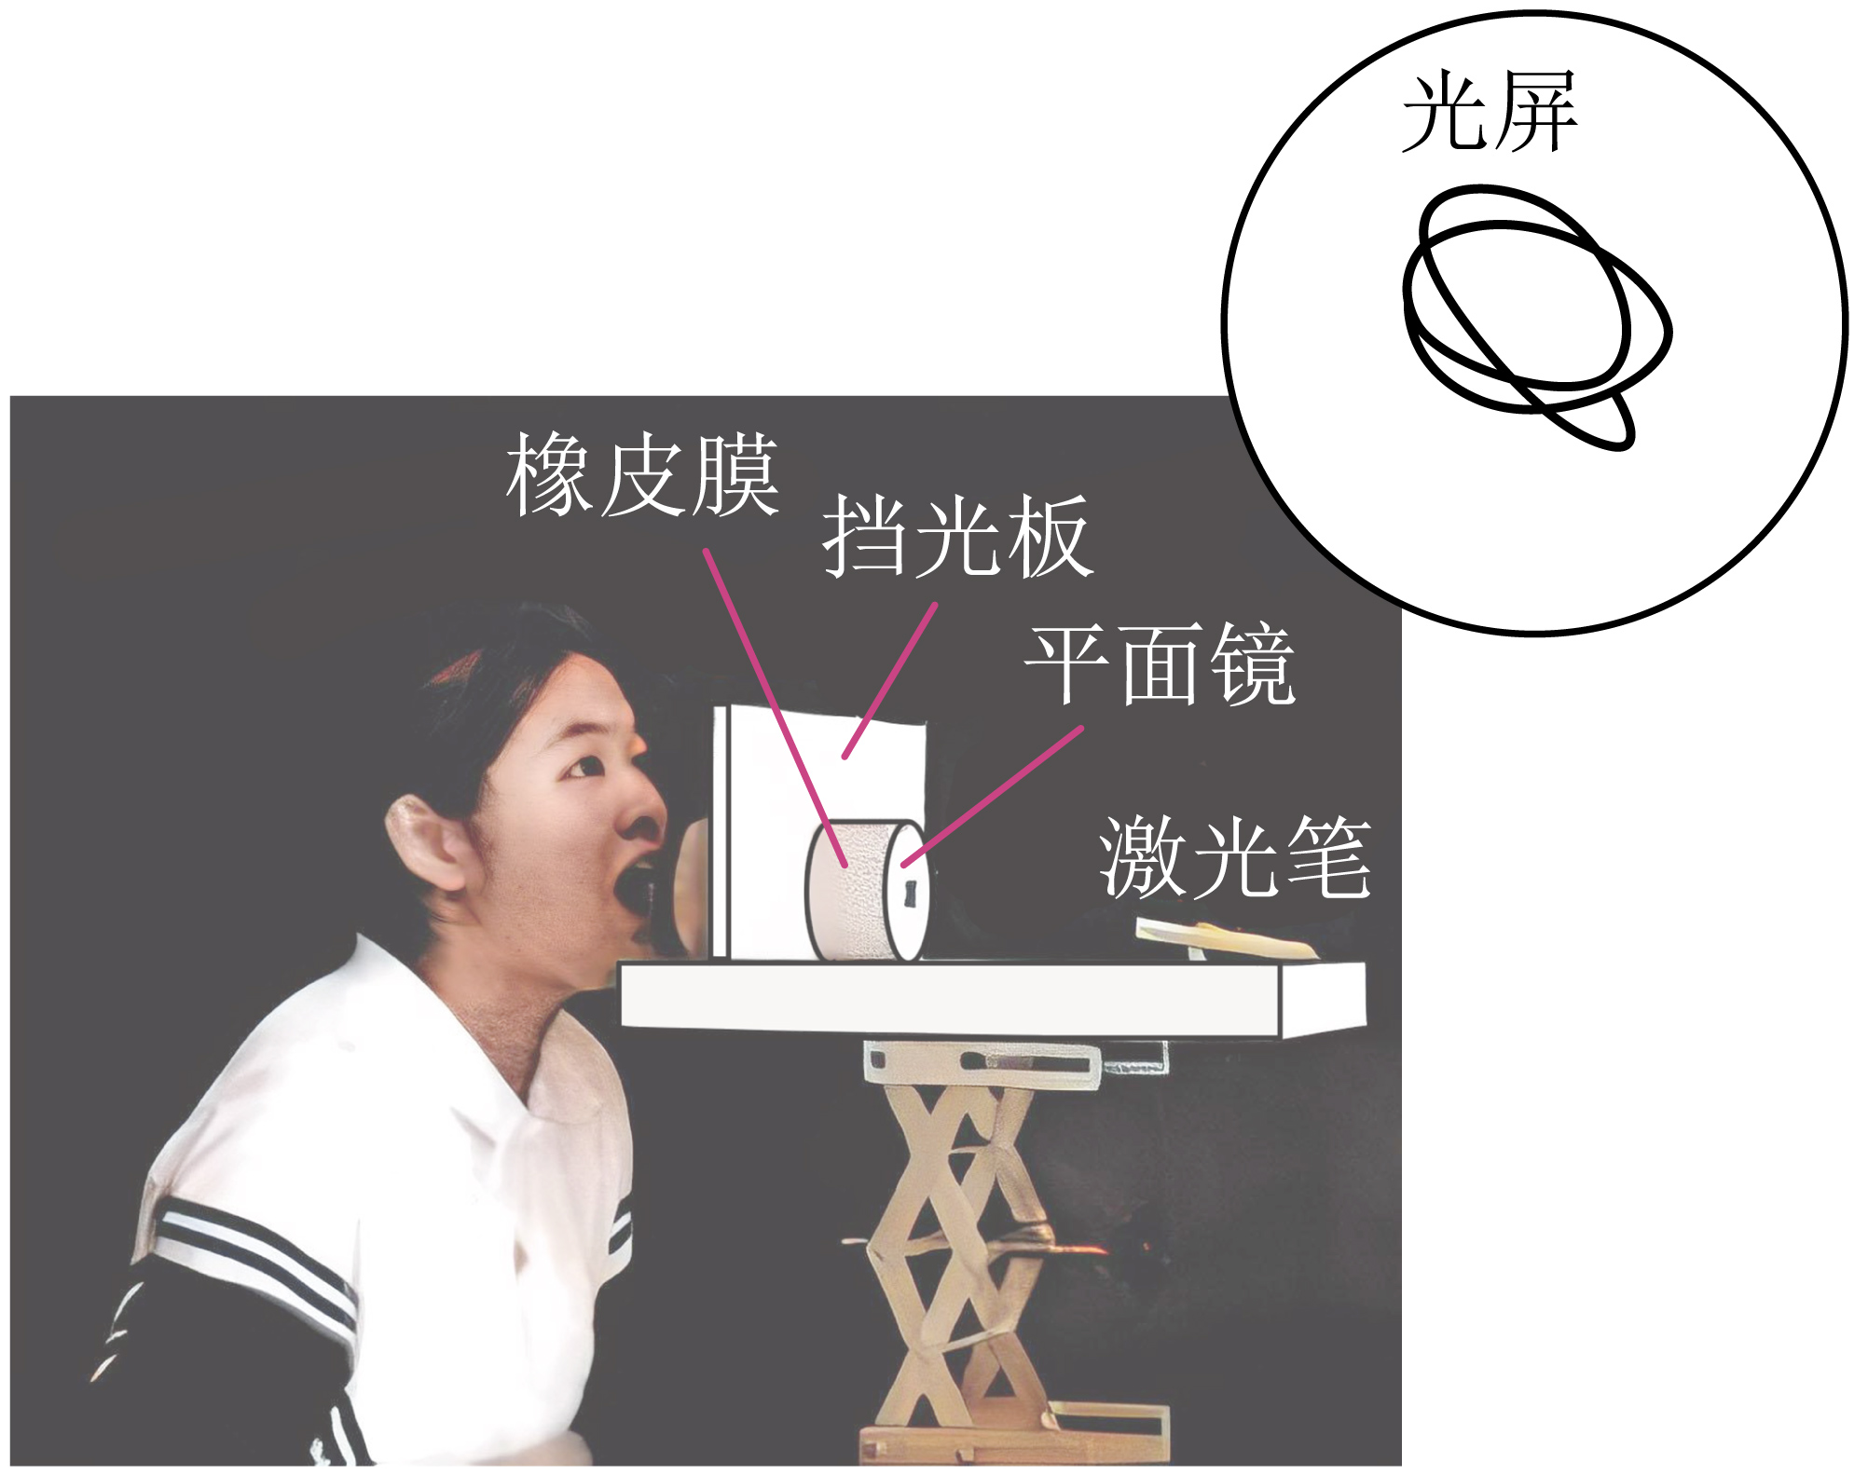
A. 对着圆筒发出声音，光屏上的亮点只会上下移动
B. 相同条件下，光屏越远，亮点的移动幅度越小
C. 亮点的移动幅度越大，说明激光的能量越大
D. 说明声波能传递能量
【答案】D
【解析】
【详解】A．由图声音是由物体的振动产生的，且声波是以波的形式传播，因此光屏上的亮点会形成一条曲线，故A错误；
B．亮点的移动幅度表示声音的音调，音调与光屏的远近无关，故B错误；
C．亮点的移动幅度越大，说明声音的音调越低，故C错误；
D．发声时，能够带动其他物体振动，说明声音能够传递能量，故D正确。
故选D。
9. 关于《水调歌头·明月几时有》词句中蕴含物理光学知识，下列说法正确的是（ ）
A. “明月几时有，把酒问青天”——明月在酒中形成的倒影是由光的折射形成的
B. “起舞弄清影，何似在人间”——影子的形成是由光的直线传播形成的
C. “人有悲欢离合，月有阴晴圆缺”—— “月圆月缺”是由光的色散形成的
D. “但愿人长久，千里共婵娟”——共赏的天上明月本身是一个大的光源
【答案】B
【解析】
【详解】A．明月在酒中形成的倒影，属于平面镜成像，是由光的反射形成的，故A错误；
B．影子是由光的直线传播过程中，遇到不透明物体，阻挡了光的传播，在其后边形成的一个黑色的区域，故B正确；
C．由于光在同一种均匀介质中是沿直线传播的，当地球运行到太阳和月球之间时，太阳射向月球的光线被地球部分遮挡，就会形成月偏食；太阳射向月球的光线被地球全部遮挡，就会形成月全食，因此会出现“月圆月缺”，故C错误；
D．月亮本身并不发光，不是光源，是因为反射了太阳光才被人看见的，故D错误。
故选B。
10. 老师在教室里表演魔术：空碗中放入一枚硬币，让一同学后退到某处眼睛刚好看不到它，随后慢慢往碗中倒水，硬币逐渐显示在眼前。 这种现象可以用下列哪个光路图来解释（ ）
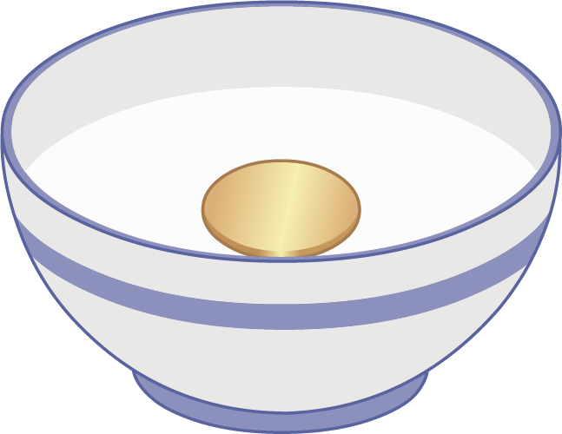
A. 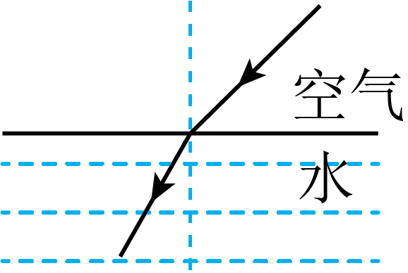 B. 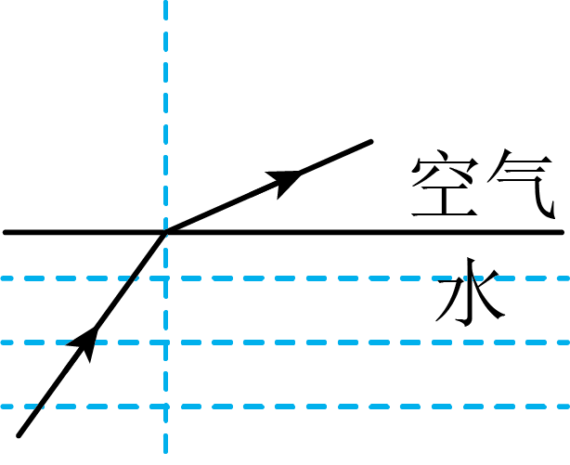
C. 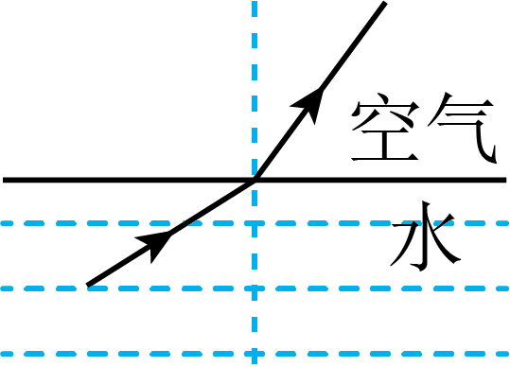 D. 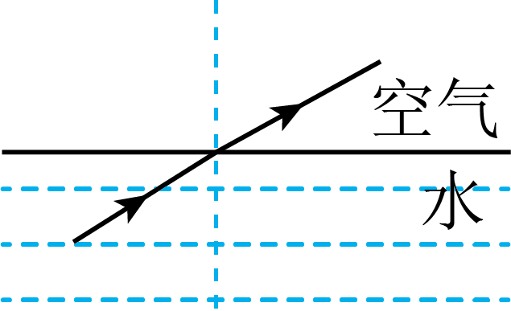
【答案】B
【解析】
【详解】我们用眼睛看到水中的硬币，是因为硬币反射的光进入到了我们的眼睛的缘故；根据光的折射定律的内容知道，光从水斜射入空气中时，折射光线向远离法线方向偏折，折射角大于入射角，且光线是从硬币上发出的，故B图正确。
故选B。
11. 在水盆中斜插一块平面镜，让太阳光从左往右斜射到平面镜上，适当调整平面镜的位置、角度，可以在对面白色平整的墙壁上看到彩色的光带。 看到的彩色光带应该是（ ）
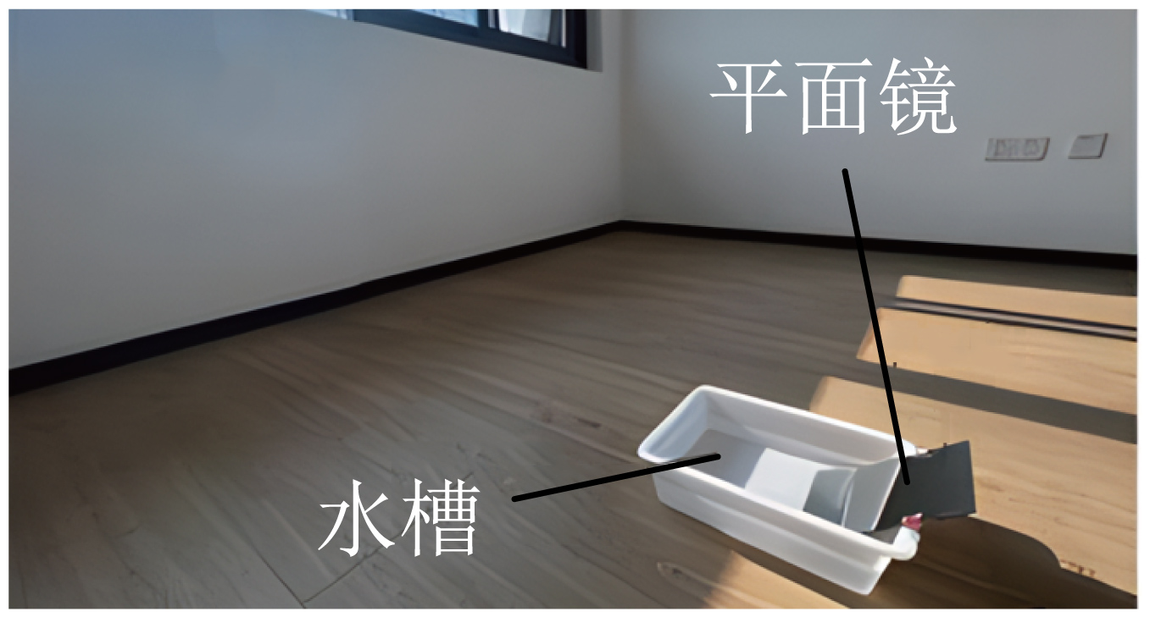
A. 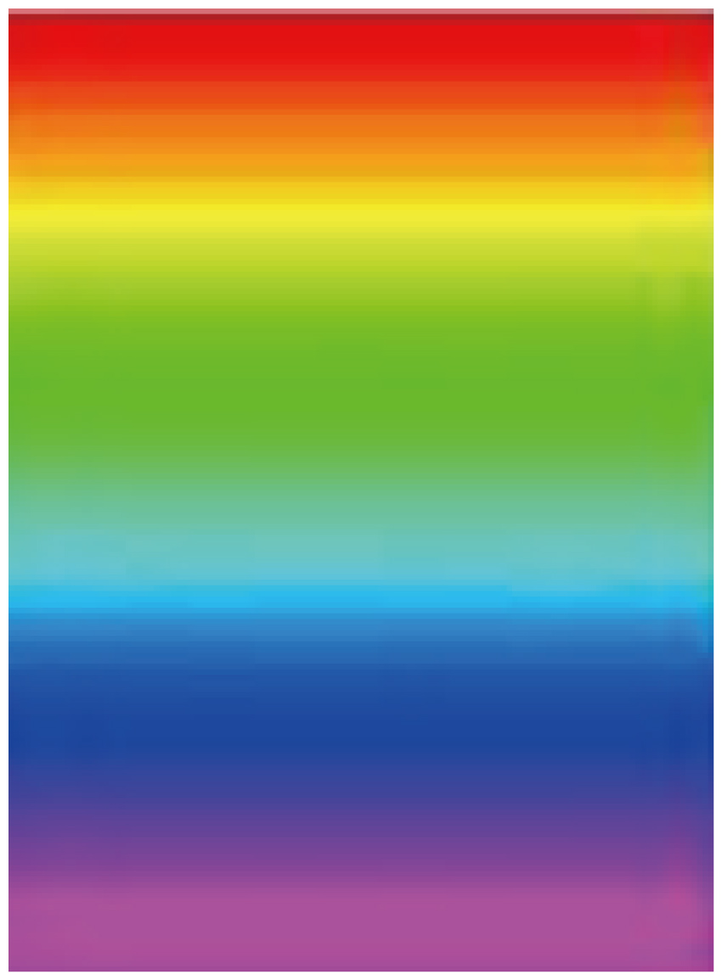上红下紫 B. 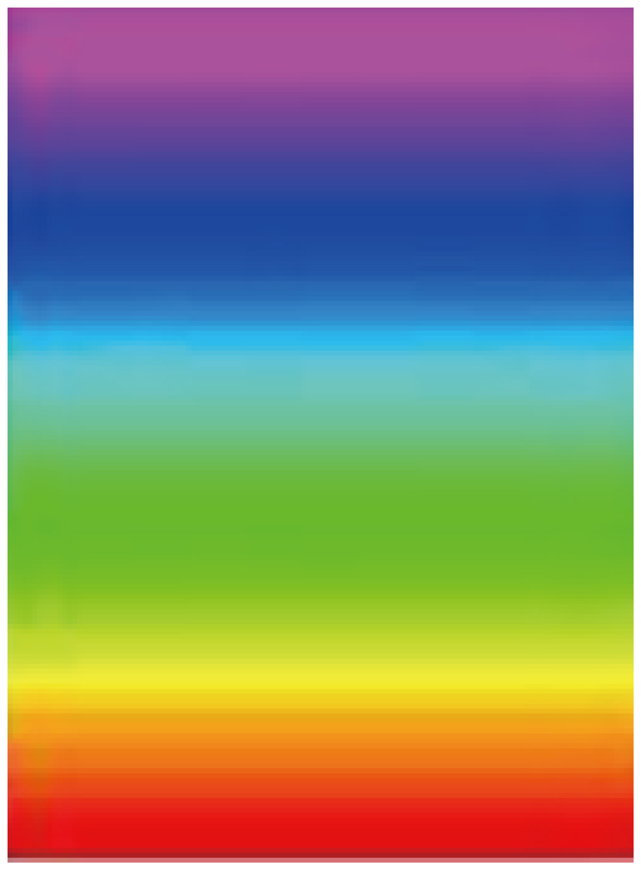上紫下红
C. 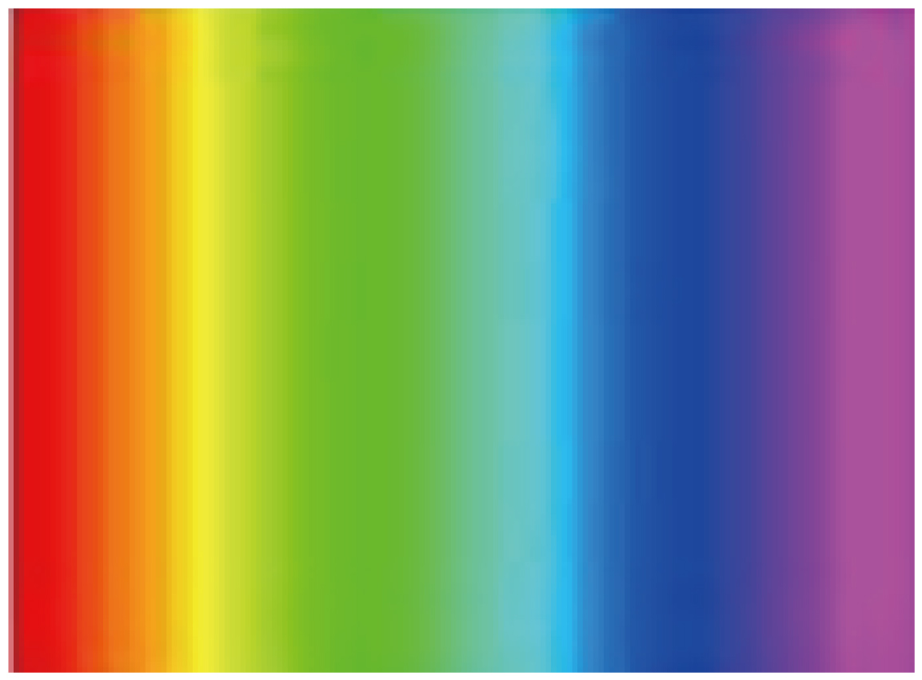左红右紫 D. 左紫右红
【答案】A
【解析】
【详解】让太阳光从左往右斜射到平面镜上，适当调整平面镜的位置、角度，此时会发生光的色散，从上到下形成红、橙、黄、绿、蓝、靛、紫彩色光带，因此上边是红色，下表是紫色，故A符合题意，BCD不符合题意。
故选A。
12. 如图所示，苏州某中学一学习小组在水平板上竖直固定一支铅笔，并将其放在太阳光下。 在11：00~14： 00 之间， 每过 15 min 在铅笔影子的顶端做一个记号， 并测量影长。 下列说法正确的是（ ）
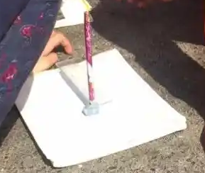
A. 记录下的影长是等长的 B. 记录下的影长是逐渐变长的
C. 记录下的影长是逐渐变短的 D. 最短的影长是南北方向的
【答案】D
【解析】
【详解】水平板上影子的形成原因是光的直线传播，太阳光照射角度随时间的变化而变化，得出影子的长短随 时间的变化而变化，早晨和傍晚影子长，正午影子最短，且最短的影子长是南北方向的，因此中午11:00-14:00之间在阳光照射下形 成的影子，其长短变化是先变短后变长，故D正确，ABC错误。
故选D。
二、填空题 （本题11小题，每空1分，共30分）
13. 在音乐社团活动过程中，乐器发出的声音通过___________传到人耳。 男女生合唱时，男低音放声高歌，女高音小声伴唱，这里的“低”是指声音的___________（音调/响度/音色）。
【答案】 ①. 空气 ②. 音调
【解析】
【详解】[1]声音的传播需要介质，所以乐器发出的声音是通过空气这种介质传播到人耳的。
[2]响度是指声音的大小，音调是指声音的高低，所以男低音放声高歌，女高音小声伴唱，这里的低是指声音的音调低。
14. 往七个相同的玻璃高脚杯中灌入不同高度的水，就制成了酒杯打击乐器。 用力敲击时可分别发出“1”、 “2”、 “3”、 “4”、 “5”、 “6”、 “7”的音， 发出“1”音的应该是最___________（左/右）边的高脚杯，这些声音的___________（响度/音调）有可能相同。
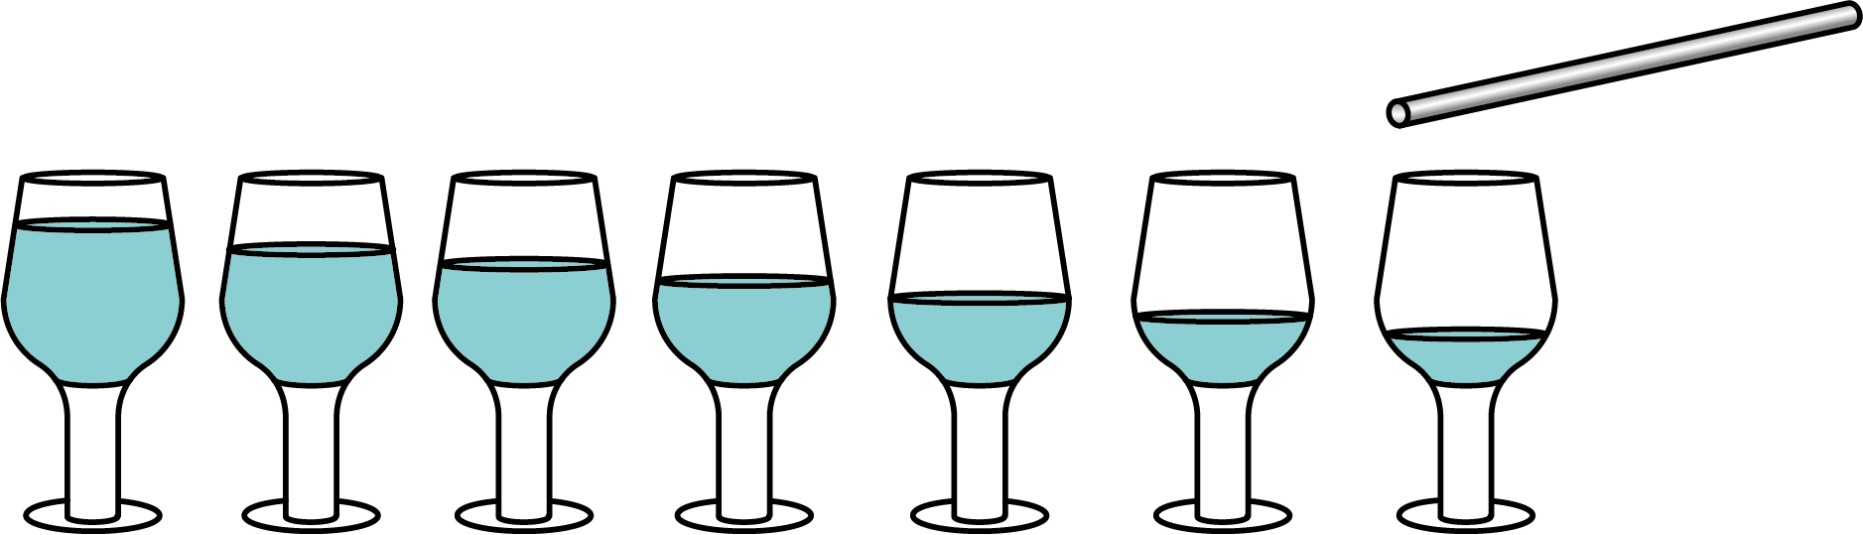
【答案】 ①. 左 ②. 响度
【解析】
【详解】[1]由图可知，最右边的瓶子装水最少，瓶子和水的总质量最小，最容易振动，振动最快（即频率最高），音调最高。“1”音属于最低音，所以发出“1”音的应该是最左边的高脚杯。
[2]响度与发声体振动的振幅有关，用同样大小的力敲击水瓶，振幅相同，故响度相同。
15. 如图甲所示，用竖直悬挂泡沫塑料球接触发声的音叉时，泡沫塑料球被弹起，这个现象说明发声的音叉在______；如图乙所示，敲击右边的音叉，左边完全相同的音叉把泡沫塑料球弹起。若在月球上，做图乙实验，观察到泡沫小球将______弹起。（选填“能”或“不能”）
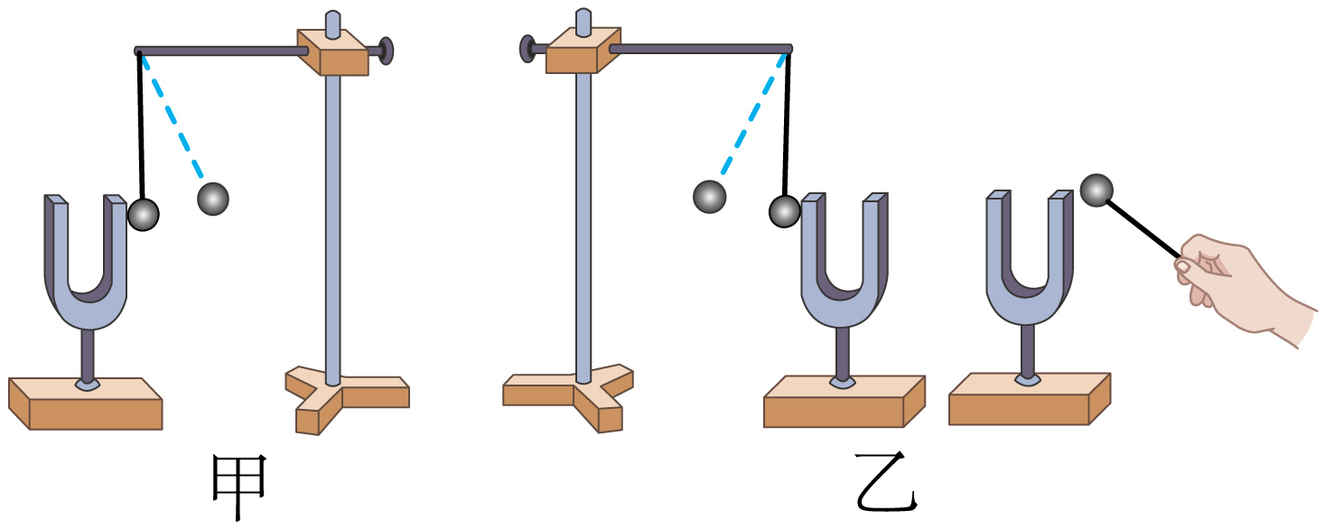
【答案】 ①. 振动 ②. 不能
【解析】
【详解】[1]用竖直悬挂的泡沫塑料球接触发声的音叉时，音叉的振动带动泡沫塑料球的振动，泡沫塑料球被弹起，这个现象说明发声的音叉在振动。
[2]若在月球上，做图乙实验，右边的音叉会振动，但是由于没有空气，无法传声，左边的音叉不会振动，观察到泡沫小球将不能弹起。
16. 观察如图所示的声音波形图，A和C的___________（音调/响度/音色）不相同，A和B的___________（音调/响度/音色）不相同。
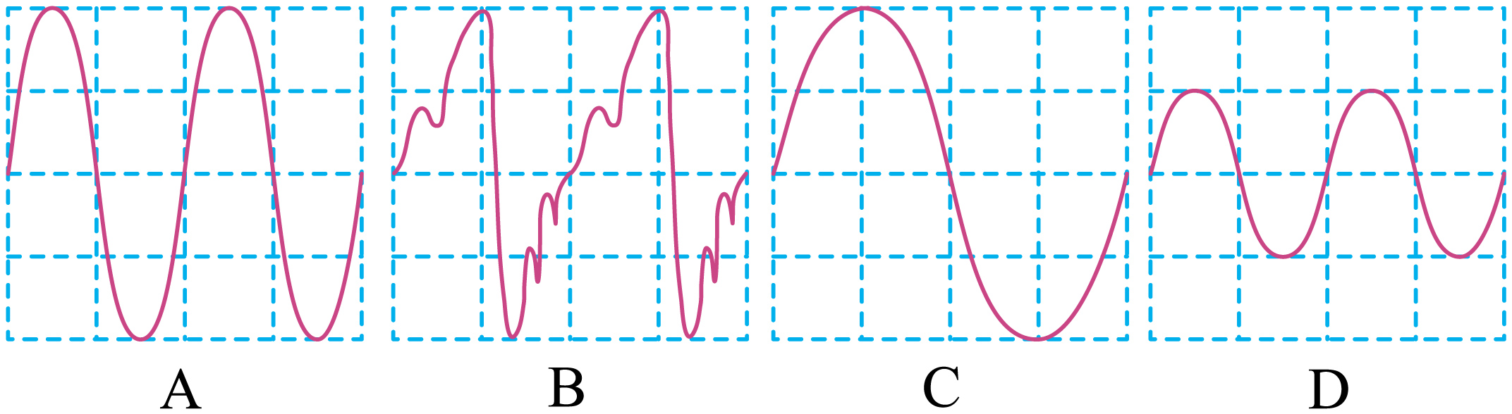
【答案】 ①. 音调 ②. 音色
【解析】
【详解】[1][2]波形图中波的形状表示声音的音色、完成波的个数表示声音的音调、波的最高点和最低点的距离表示声音的响度，因此A和C的响度、音色相同，音调不同；A和B的音调、响度相同，音色不同。
17. 如图所示是道路拐弯处的反光镜，它是___________（平面镜/凹面镜/凸面镜），它成像成的是___________（正立的实像/正立的虚像/倒立的虚像）。
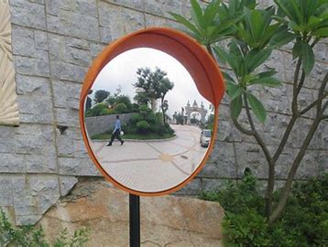
【答案】 ①. 凸面镜 ②. 正立的虚像
【解析】
【详解】[1][2]道路拐弯处的反光镜是凸面镜，类似于平面镜成正立的虚像，且凸面镜对光具有发散作用，可以起到扩大视野的作用。
18. 如图所示，光在玻璃和空气的界面CD同时发生反射和折射，入射角为________，折射角为________，界面CD的左侧为________（填“玻璃”或“空气”）。
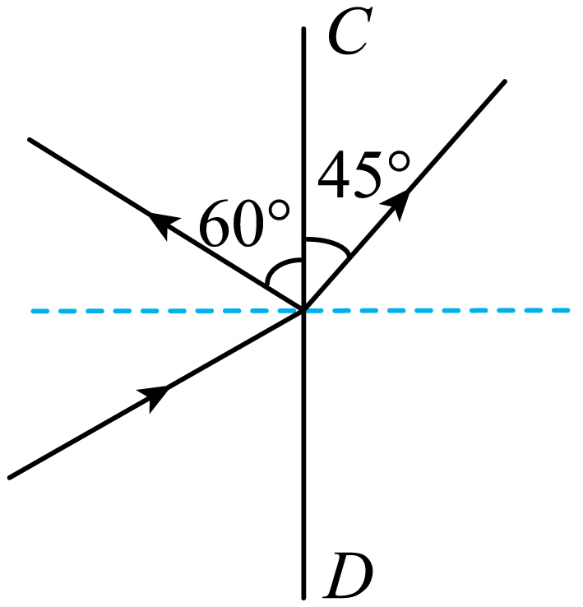
【答案】 ①. 30° ②. 45° ③. 玻璃
【解析】
【详解】[1][2][3]已知CD是界面，图中的虚线PQ为法线，由下图可知
根据反射角等于入射角可知，界面左边的BO为入射光线，OA为反射光线，界面右边的OE为折射光线；所以入射角
而
则折射角
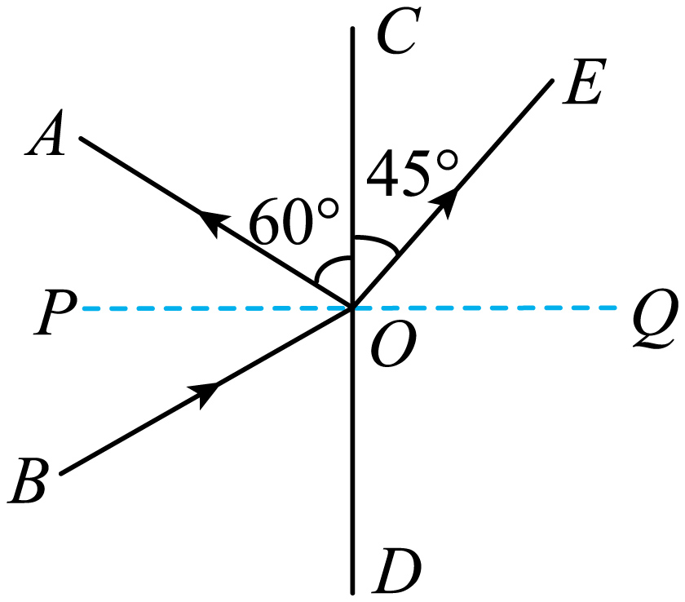
因折射角大于入射角，所以界面右侧为空气，左侧为玻璃。
19. 如图甲所示，人眼通过三个小孔要看到烛焰，应将烛焰、三个孔和人眼调到_________，看到的_________（选填“是”或“不是”）烛焰通过小孔成的像；如图乙所示，晚上在桌面上铺一张白纸，把一块平面镜镜面朝上放在纸上，避开镜面反射光的方向观察，镜面比白纸_________（选填“亮”或“暗”），这是由于光在平面镜上发生_________（选填“镜面”或“漫”）反射，而在白纸上发生_________（选填“镜面”或“漫”）反射的原因。
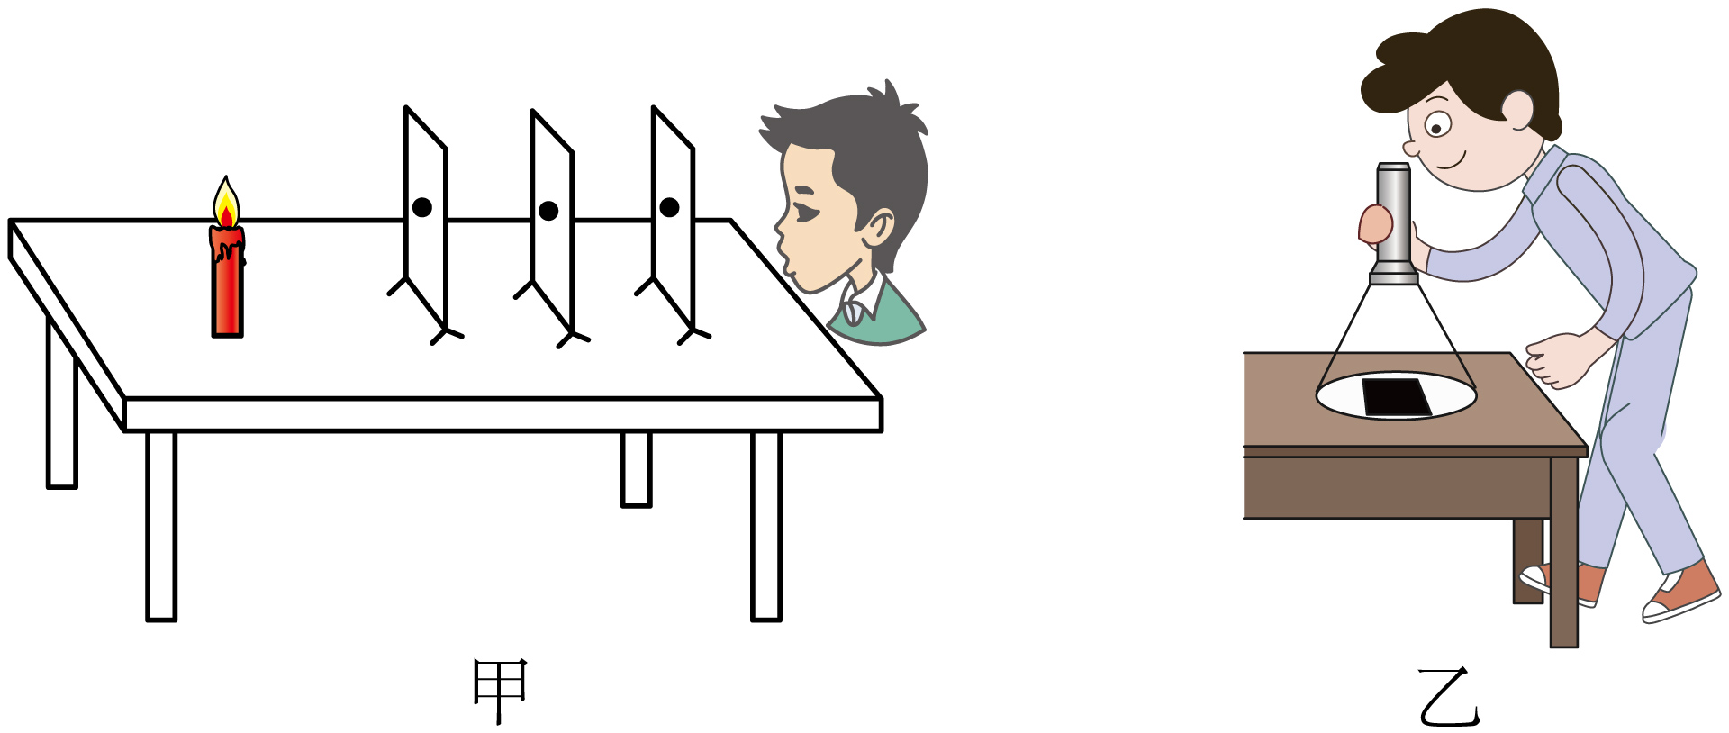
【答案】 ①. 同一直线上 ②. 不是 ③. 暗 ④. 镜面 ⑤. 漫
【解析】
【详解】[1]因为光在空气中沿直线传播，只有当烛焰、三个小孔和人眼在同一直线上时，人眼才能看到烛焰‌。
[2]当烛焰、三个小孔和人眼在同一直线上时，人眼看到是烛焰本身，而不是烛焰通过小孔成的像。
[3][4][5]白纸看上去很平，其实细微之处是凹凸不平的。凹凸不平的表面会把光线向四面八方反射，这种反射叫漫反射。正是由于这一反射，我们才能从不同的地方看到同一物体；平面镜表面是非常光滑的，一束平行光射到平面镜上，反射光也是平行的，这种反射叫镜面反射。由于镜面反射是朝着一个方向反射，所以我们只能站在特定的地方才能看到物体。题中，手电筒的光是正对着平面镜照射，因为平面镜发生的是镜面反射，所以所有的反射光都垂直镜面竖直向上。因为人是从侧面看的，所以镜面反射的光几乎没有进入眼睛，故看到镜子是暗的；而入射到白纸上的光会发生漫反射，会向四面八方反射，即使人站在侧面看，也会有反射光线进入人眼，所以人看到白纸是亮的，即镜面比白纸暗。
20. 如图所示，晋代张华《博物志》记载：“削冰令圆，举以向日，以草承之，则得火”。“削冰令圆”就是把冰块削成______透镜，因为它对光线有______作用。
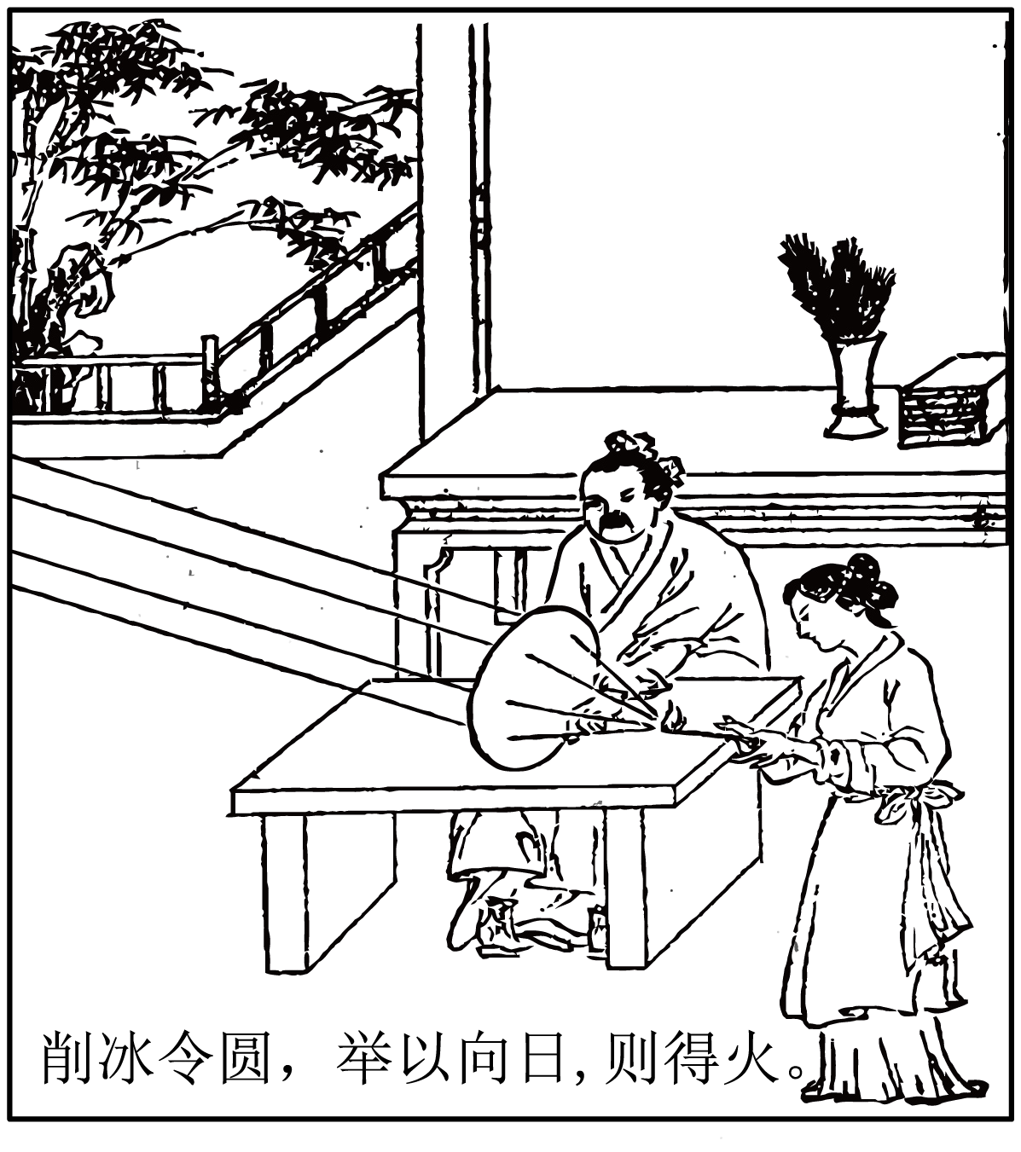
【答案】 ①. 凸 ②. 会聚
【解析】
【详解】[1][2]凸透镜对光线有会聚的作用。要取火需要将光线会聚，所以应该将冰块制成凸透镜，凸透镜会把光线集中在焦点上时，所以当把艾放在焦点上时，会随着温度的升高达到燃点时即可燃烧。
21. 如图所示为检测视力的情景，测试时该同学看到平面镜中的“视力表”实际上是身后视力表的___________（虚/实）像； 眼睛到平面镜中“视力表”的水平距离大约是___________m； 为了看清平面镜中的“视力表”，应用灯光照亮___________（平面镜/视力表）。
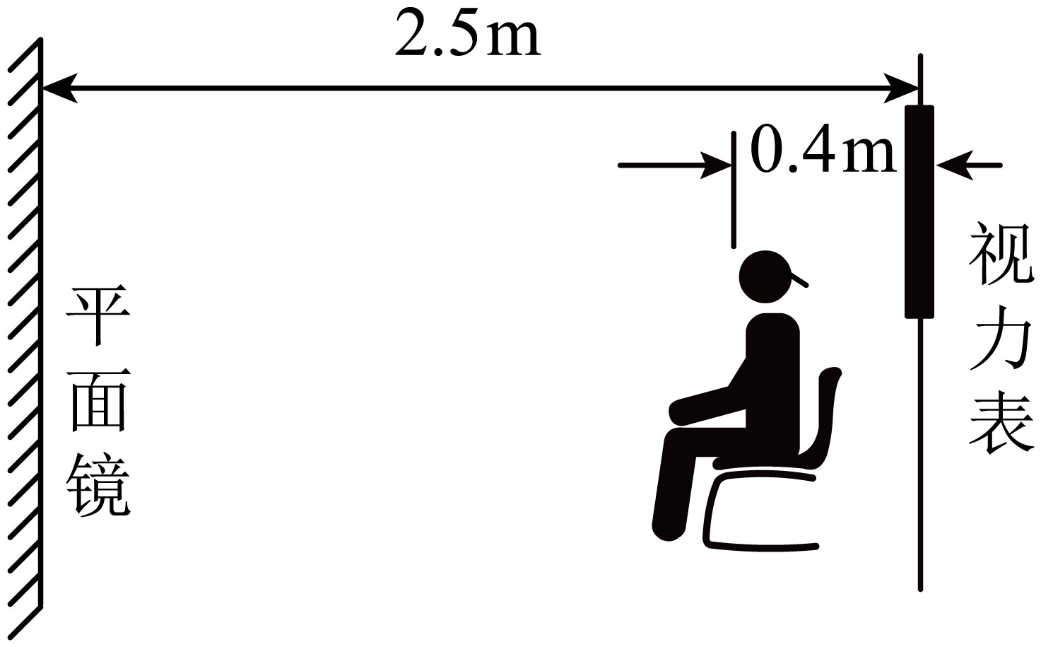
【答案】 ①. 虚像 ②. 4.6 ③. 视力表
【解析】
【详解】[1]根据平面镜成像原理可知，成正立、等大的虚像。
[2]图中视力表到平面镜的距离是2.5m，根据平面镜成像可知，视力表的像到平面镜的距离是2.5m，人到平面镜的距离是
则眼睛到平面镜中“视力表”的水平距离是
[3]人能看到平面镜中的“视力表”是由视力表反射的光线经平面镜反射到人的眼睛，因此要使像看的更清楚，应用灯光照亮视力表。
22. 如图，一束激光斜射到空水槽底部O点，形成一个光斑。 现向水槽中注入适量水后，水槽底部光斑移到 O 点的___________（左/右）侧； 继续沿水槽壁缓慢注水，折射角将___________（增大/不变/减小）；达到一定水量后，将水槽右端适当垫高，折射角将___________（增大/不变/减小）。
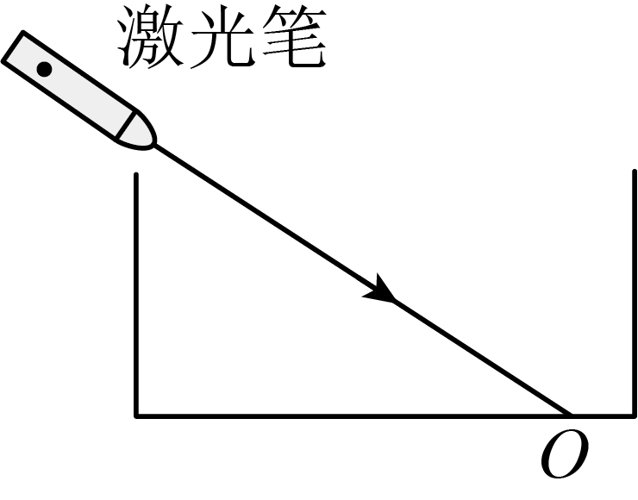
【答案】 ①. 左 ②. 不变 ③. 不变
【解析】
【详解】[1]向水槽中注入适量水后，激光由空气斜射入水中，光线发生折射，且折射角小于入射角，所以折射光线向法线偏折，故水槽底部光斑移到O点的左侧。
[2]继续沿水槽 壁缓慢注水，入射角不变，则折射角大小不变。
[3]将水槽右端适当垫高，水面的高度会发生改变，但由于入射角不变，则折射角不变。
23. 如图所示为水位测量仪的示意图。 从A 点发出的一束与水平面成一定角度的激光，经水面反射后，在水平光电屏上的B点处形成一个光斑，光斑位置随水位变化而发生变化。
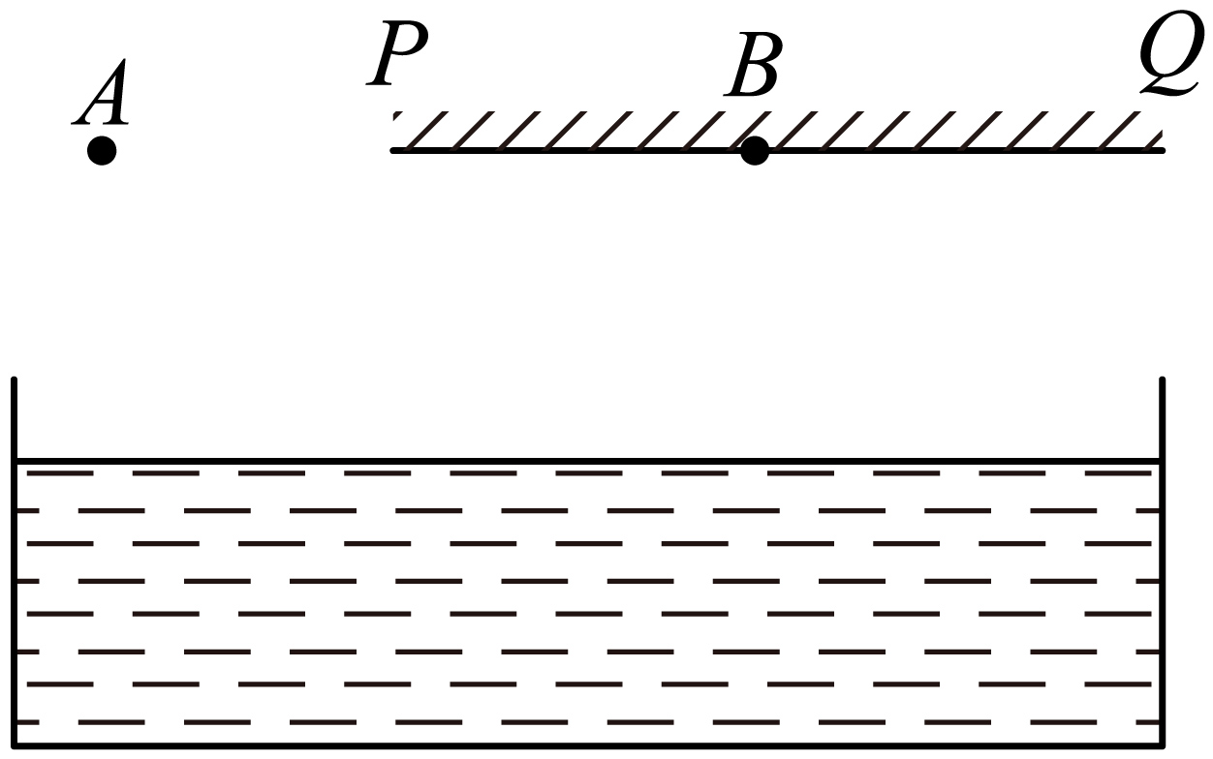
（1）A点与光电屏在水中所成的像是___________（虚/实）像；
（2）A点与水面相距2m，则A与它在水中的像A'之间的距离为___________m；
（3）若光斑向左移动，说明水位在___________（上升/下降）；
（4）要使该装置更灵敏，即液面高度变化一定时光斑移动更明显，下列措施中不可取的是___________。（选填字母序号）
A. 增大入射角
B. 将光电屏上移一段距离
C. 将光电屏逆时针转过一定的角度
【答案】（1）虚 （2）4
（3）上升 （4）B
【解析】
【小问1详解】
平面镜成像的特点是：像物等距、像物等大、虚像，故A点与光屏在水中所成的像是虚像。
【小问2详解】
根据平面镜成像中的像物等距可知，A点与水面相距2m，则A与它在水中的像A′之间的距离为
【小问3详解】
若光斑B向左移动，这说明反射光线向左移动，反射点升高，所以水面上升了。
【小问4详解】
A．增大入射角。当入射角增大时，反射光线与法线的夹角（即反射角）也会增大。这意味着，当液面高度发生变化时，反射光线的方向会发生更大的改变，从而导致光斑在光电屏上移动更明显的距离。因此，增大入射角是一个可行的措施。
B．将光电屏上移一段距离。将光电屏上移并不会改变反射光线的方向或角度。无论光电屏位于何处，只要液面高度发生变化，反射光线都会以相同的角度偏转。因此，光斑在光电屏上的移动距离与光电屏的位置无关。所以，这个措施是不可取的。
C．将光电屏逆时针转过一定的角度。当光电屏逆时针转动时，它与反射光线的夹角会发生变化。这意味着，即使液面高度的变化很小，反射光线也可能因为与光电屏的夹角变大而在屏幕上产生较大的位移。因此，将光电屏逆时针转过一定的角度也是一个可行的措施。
故选B。
三、解答题 （本小题共7小题，共46分）
24. 按要求作图。
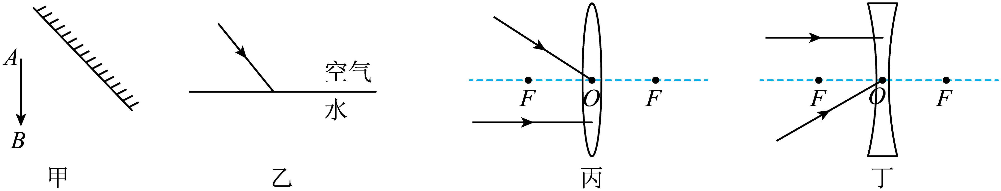
（1）图甲，根据平面镜成像特点，作出物体AB在平面镜中所成的像A'B'；
（2）图乙，一条光线从空气入射到水面，作出反射光线和折射光线；
（3）图丙，作出两条入射光线通过凸透镜后的光路图；
（4）图丁，作出两条入射光线通过凹透镜后的光路图。
【答案】（1）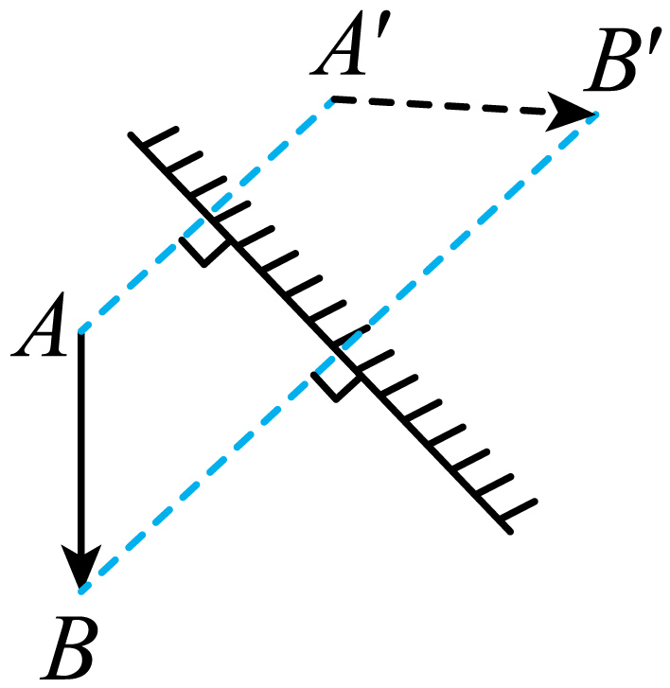 （2）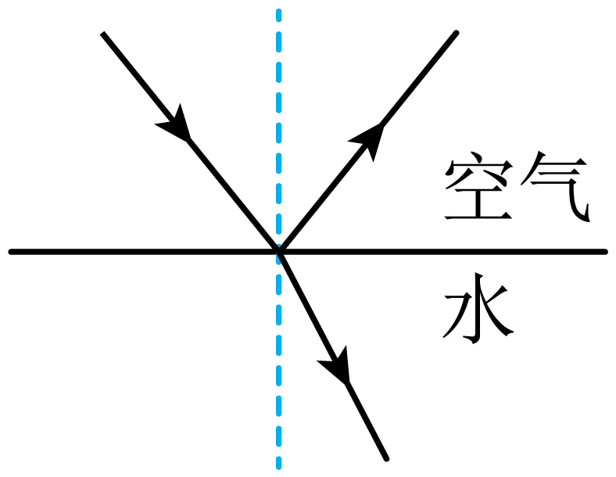
（3）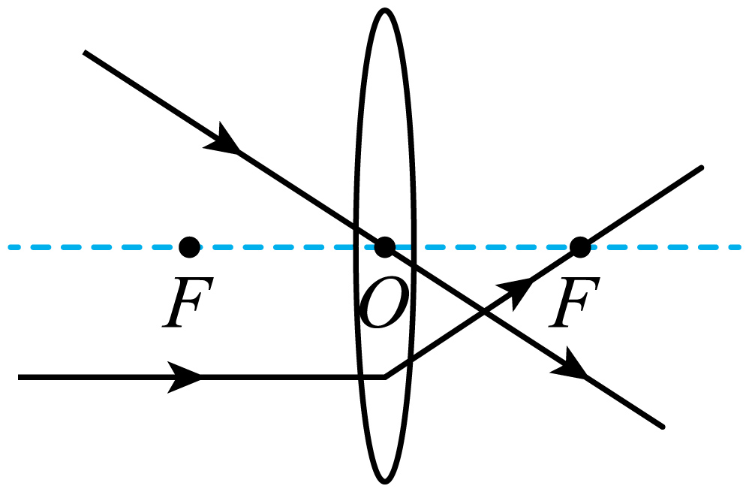 （4）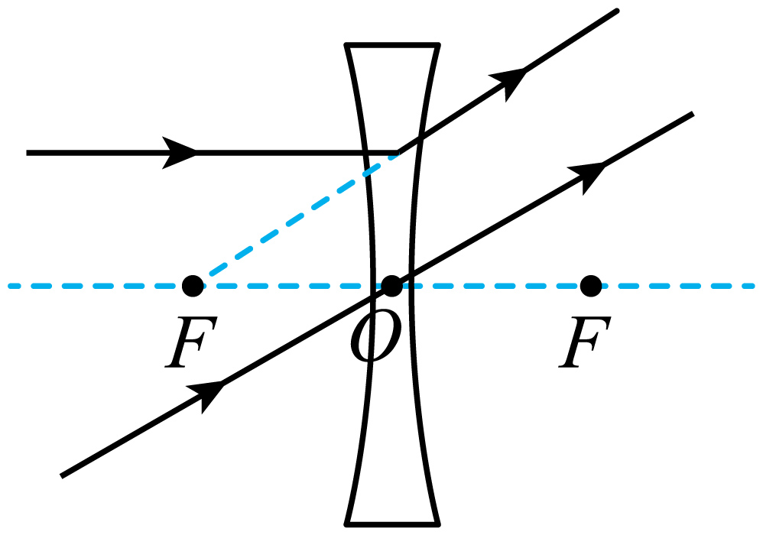
【解析】
【小问1详解】
根据平面镜成像，分别作出A、B两点的对称点A'、B'，用虚线连接A'B'，即为AB在平面镜中的像，如下图所示：
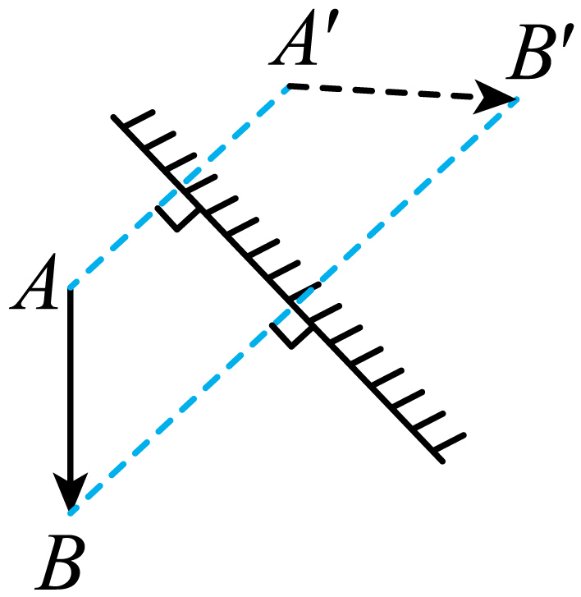【小问2详解】
过入射点，用虚线作水面的垂线为法线，根据光的反射定律，反射光线与入射光线在同种介质中，分居法线的两侧，且反射角等于入射角，作出反射光线；
根据光的折射定律，入射光线和折射光线分居法线的两侧，且在不同的介质中，光在空气中传播速度快，在空气中的角大，即入射角大于折射角，折射光线靠近法线，如下图所示：
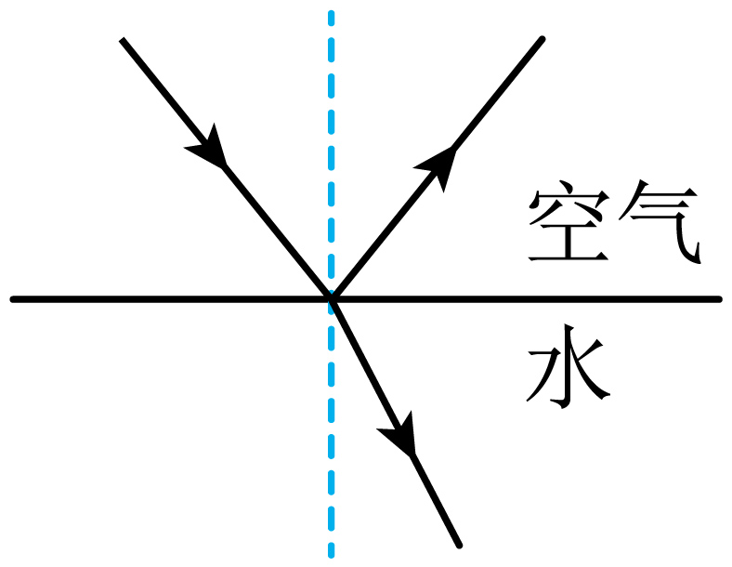【小问3详解】
凸透镜的特殊光线中，过光心的光线传播方向不变；平行于主光轴的光线经过凸透镜折射后过焦点，如下图所示：
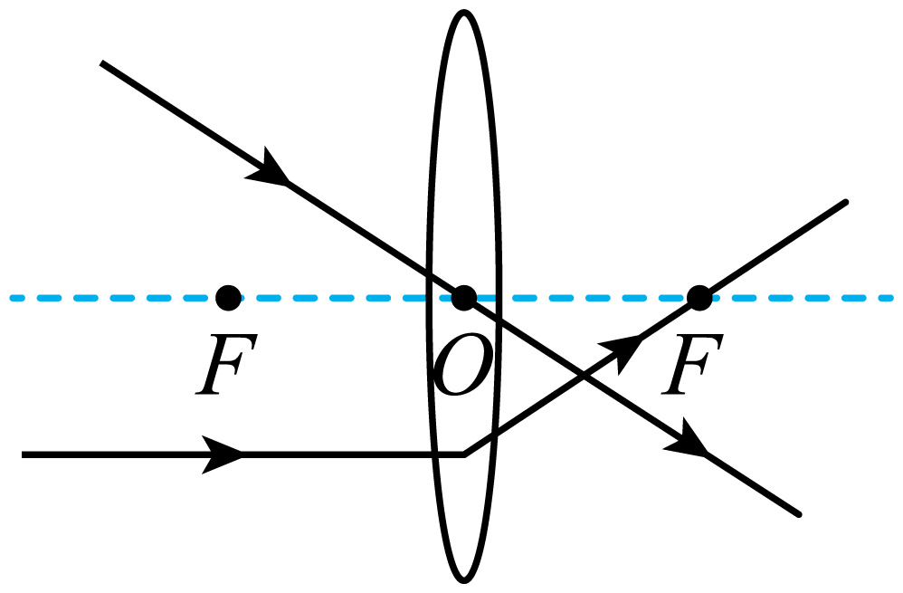【小问4详解】
凹透镜的特殊光线中，过光心的光线传播方向不变；平行于主光轴的光线折射后光线的反向延长线会过平行光线同侧的虚焦点，如下图所示：
25. 小明在观察图甲所示的二胡时猜想：弦发声的音调可能与弦的长度、粗细和松紧程度有关，于是他找来2根粗细不同的钢丝，设计了如图乙所示的装置，拨动枕木AB间的钢丝，进行了四次对比探究，部分信息已填入表格。
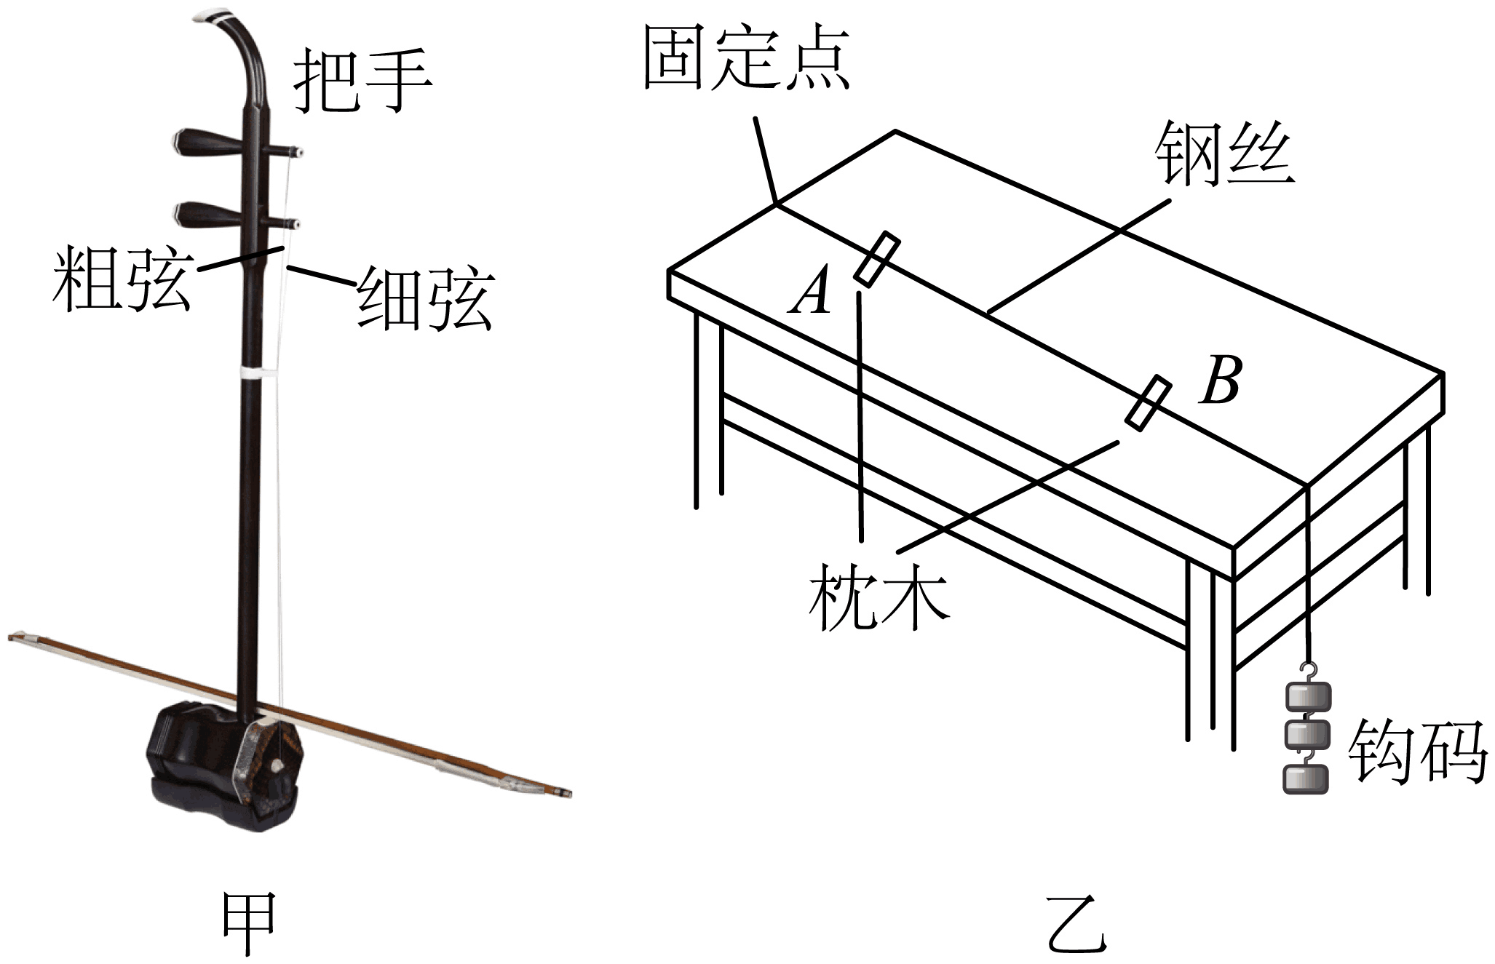
实验次数 | 1 | 2 | 3 | 4
钢丝 | 粗 | 细
AB间距/cm | 50 | 50 | 50 | 30
钩码个数 | 3 | 3 | 4 | 3

（1）图乙实验中发出的声音是由___________振动产生，拨动时___________（需要/不需要）控制力度相同；
（2）在钢丝末端悬挂不同数目的钩码是为了改变钢丝的___________，第1、2两次实验是为了探究音调与弦的___________关系；
（3）为了探究其余猜想，关于第3、4两次钢丝的粗细选择，一定要满足___________。（选填字母序号）
A. 粗细相同 B. 粗细均可 C. 3粗4细 D. 4粗3细
【答案】（1） ①. 钢丝 ②. 需要
（2） ①. 松紧 ②. 粗细
（3）B
【解析】
【小问1详解】
[1][2]声音是由物体的振动产生的，所以图乙实验中发出的声音是由钢丝振动产生的；拨动时力度的大小会改变钢丝振动的幅度，影响声音的响度，因此根据控制变量思想，拨动时需要控制力度相同。
【小问2详解】
[1]实验中，在钢丝末端悬挂不同数目的钩码，钢丝受到的拉力不同，这样是为了改变钢丝的松紧程度。
[2]第1、2两次实验中，琴弦的松紧、长短相同，粗细不同，为了探究音调与弦的粗细关系。
【小问3详解】
第3次实验中，所挂钩码个数与1、2两次不同，即松紧程度不同，而AB间距离相同，即长度相同，通过1和3或2和3可探究音调与松紧程度的关系，则3的粗细可与1的相同，粗钢丝，或与2的相同，细钢丝。第4次实验中，所挂钩码个数相同，即松紧程度相同，AB间距不同，即长度不同，通过1和4或2和4可探究音调与长度的关系，则4的粗细可与1的相同，粗钢丝，或与2的相同，细钢丝。所以3、4次钢丝的粗细可为粗钢丝，也可为细钢丝，故B符合题意，ACD不符合题意。
故选B。
26. 如图1的导盲杖说明书如表所示，导盲杖发出的声遇到障碍物后反射回来，手柄接收回波后通过振动提醒盲人前方有障碍物。人、蝙蝠发声和听觉频率范围如图2所示。（15℃时声速为340m/s）
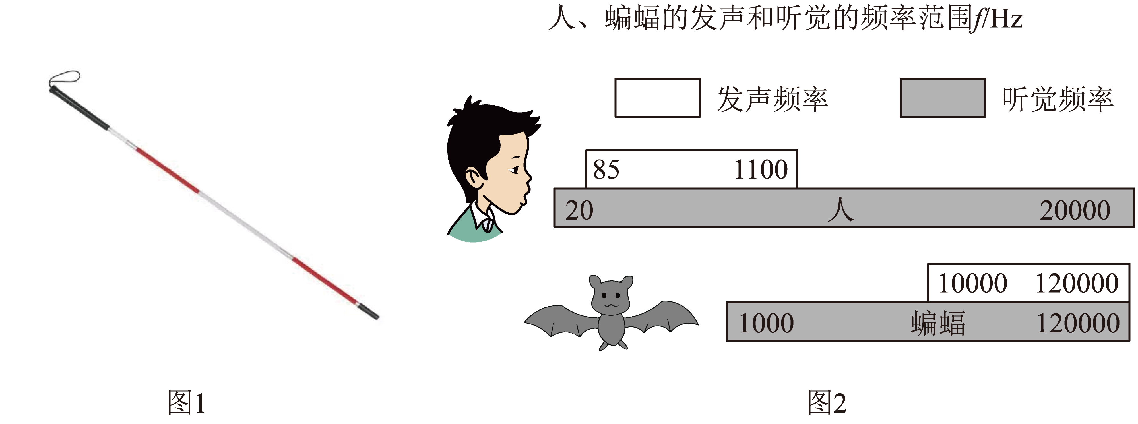
说明书（节选）
发声频率 | 40000Hz
与障碍物距离/m | 1.0~1.5 | 0.5~1.0 | 0~0.5
手柄每秒振动次数 | 1 | 2 | 3

（1）导盲杖发出的是___________（超声波/次声波）；
（2）导盲杖主要利用了声可以传递___________（信息/能量）；
（3）气温15℃时，导盲杖发出声后0.005s接收到回波，则它与障碍物的距离是___________m；
（4）蝙蝠___________（能/不能）发出与导盲杖相同频率的声波；
（5）导盲杖利用了回声定位技术测距离，该技术是否能用于测量宇宙飞船与其他星球之间的距离？___________，理由是___________。
【答案】（1）超声波 （2）信息
（3）0.85 （4）能
（5） ①. 不能 ②. 真空不能传声
【解析】
【小问1详解】
超声波的频率大于20000Hz，由表格数据可知，导盲杖发出的声音频率为40000Hz，为超声波。
【小问2详解】
导盲杖手柄接收回波后通过振动提醒盲人前方有障碍物，主要利用了声可以传递信息。
【小问3详解】
若气温15℃时导盲杖发出声后0.005s接收到回波，则它与障碍物的距离是
【小问4详解】
由图2可知，蝙蝠的发声频率为10000~120000Hz，导盲杖的发声频率为40000Hz，因此蝙蝠能发出与导盲杖相同频率的声波。
【小问5详解】
[1][2]声音的传播需要介质，太空中没有空气，是真空状态，而真空不能传声，因此该技术不能用于测量宇宙飞船与其他星球之间的距离。
27. 如图（1）是小芳同学探究“平面镜成像的特点”实验装置。
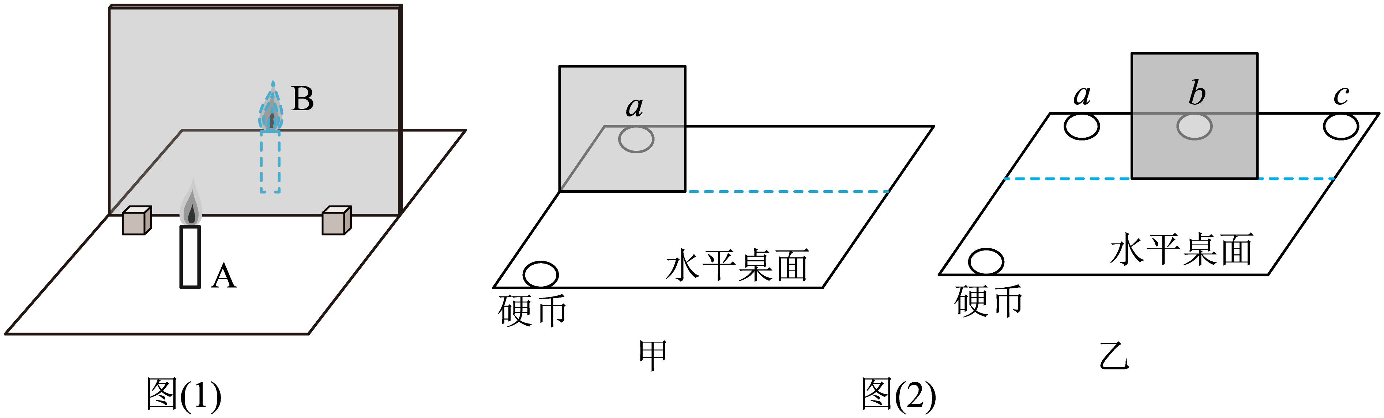
（1）实验时，选用玻璃板代替平面镜，主要是为了便于___________；
（2）在竖立的玻璃板前放一支点燃的蜡烛A，小芳同学应在玻璃杯___________（前/后）侧观察蜡烛A经玻璃板所成的像；拿另一支大小相同的蜡烛B在玻璃板后面移动，直到它跟蜡烛A的像完全重合。这种确定像与物大小关系的物理方法是___________；
（3）为判断像的虚实，移去蜡烛B，在其位置放一光屏，___________（直接/透过玻璃板）观察光屏，光屏上___________（能/不能）呈现蜡烛A的像，所以蜡烛A在玻璃板中成的是___________（虚/实）像；
（4）保持玻璃板位置不变，多次改变A蜡烛的位置，进行与上述步骤（2）相同的操作，这样做的目的是___________；
（5）若保持蜡烛A不动，将玻璃板向蜡烛A靠近时，蜡烛A的像大小___________（变大/变小/不变）；
（6）如图2甲所示，一枚硬币放在竖直的平面镜前，硬币的像在a处；将平面镜平移至如图2乙所示的位置时，硬币会通过平面镜成像在如图2乙中___________（a/b/c）位置。
【答案】（1）确定像的位置
（2） ①. 前 ②. 等效替代法
（3） ①. 直接 ②. 不能 ③. 虚
（4）避免偶然性，获得普遍规律
（5）不变 （6）a
【解析】
【小问1详解】
实验中选用透明的玻璃板来代替平面镜，便于确定像的位置。
【小问2详解】
[1][2]判断物像大小关系时，眼睛应在点燃蜡烛的一侧，即玻璃板的前面，直至大小相同的蜡烛B在玻璃板后与蜡烛A的像完全重合，则可得平面镜成像中，物与像大小相等，该过程运动了等效替代法。
【小问3详解】
[1][2][3]光屏上不能呈现虚像，判断平面镜所成的像虚实时，在蜡烛B的位置放置一个光屏，直接在光屏上观察，在光屏上不能承接到像，说明成的是虚像。
【小问4详解】
为了得到普遍规律，减小实验的偶然性，应进行多次实验。
【小问5详解】
平面镜成像中，物与像大小相等，将玻璃板向蜡烛A靠近时，蜡烛A的像大小不变。
【小问6详解】
平面镜成像，物与像关于平面镜对称，因此移动平面镜，像的位置不变，仍在a位置。
28. 在“探究光反射的规律”时，小李进行了以下实验。
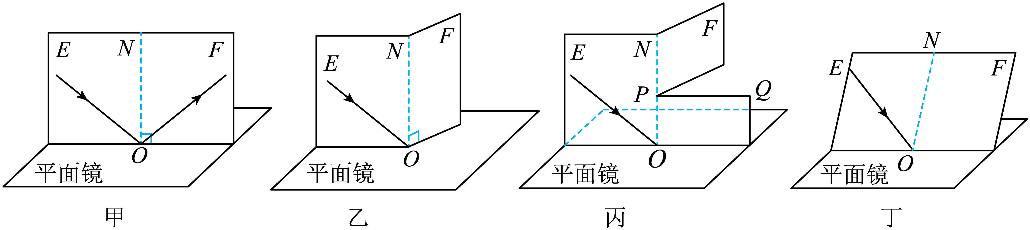
（1）如图甲所示，平面镜放在水平桌面上，要在白纸板上同时观察到反射光线和入射光线，白纸板应与平面镜___________放置；
（2）如图乙，将纸板绕ON向后折，在NOF面上看不到反射光线，反射光___________（存在/不存在）；
（3）为了进一步确定此时反射光线的位置，小李将纸板沿PQ剪开，只将纸板的上半部分向后折，发现在纸板右侧的___________（上部/下部）会看到反射光线；
（4）若将纸板整体向后倾斜（如图丁），此时，反射光线___________（选填字母序号）；
A. 仍在纸板上呈现 B. 被纸板挡住 C. 在纸板前方
（5）实验中透过平面镜看到它的下面也有“白板和光路”，这种现象形成的原理___________（是/不是）光的反射规律；
（6）实验探究过程中对于法线的理解，下列说法正确的是___________（选填字母序号）。
A. 法线是真实存在的一条光线
B. 法线可以帮助我们判断并测出入射角和反射角
C. 法线有助于确定反射光线、入射光线在同一个平面
【答案】（1）垂直 （2）存在
（3）下部 （4）C
（5）是 （6）B
【解析】
【小问1详解】
为了反射光线才可以在硬纸板上呈现，所以需要将白色纸板竖直垂直放置于平面镜上。
【小问2详解】
光在反射时，反射光线、入射光线、法线在同一平面内，所以将纸板面绕轴ON向后折，在NOF面上看不到反射光线，但是反射光线存在。
【小问3详解】
光在反射时，反射光线、入射光线、法线在同一平面内，将纸板的上半部分向后折，如图丙所示，发现在纸板右侧的下部会看到反射光线。
【小问4详解】
如图丁，此时反射线所在的平面与镜面依然垂直，且反射光线、入射光线和法线同面，即反射光线在纸板前方，故AB不符合题意，C符合题意。
故选C。
【小问5详解】
实验中，透过平面镜看到它的下面也有“白板和光路”，这是平面镜成像，平面镜成像是由光的反射形成的。
【小问6详解】
法线是经过入射点垂直于反射面的直线，它是一条辅助线，通常用虚线表示，有助于帮助我们判断并测出入射角和反射角，故B正确，AC错误。
故选B。
29. 如图甲是利用光具盘探究光从空气斜射入玻璃中时的光路，经过多次实验并记录数据。在右表中：
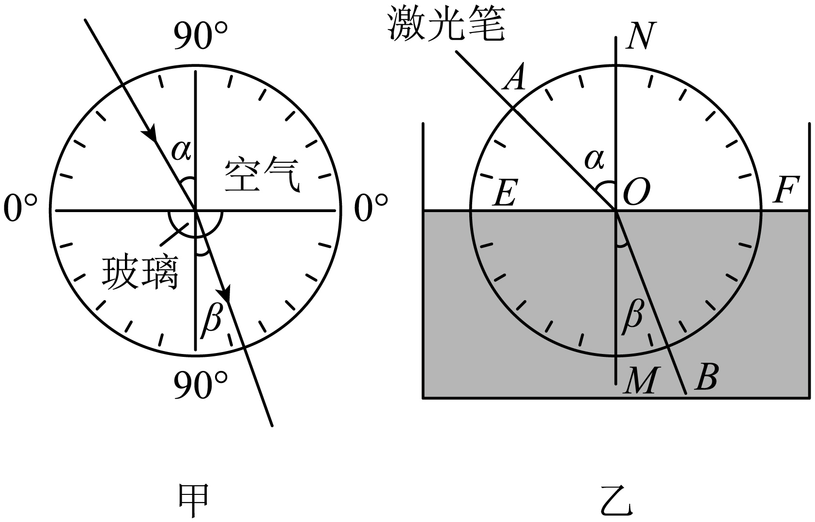
入射角α | 10° | 30° | 45° | 60°
折射角β | 7.1° | 20.7° | 30° | 37.8°

（1）分析表格中的数据，你能得出的结论（写出一条即可）：___________；
（2）由表格中的数据还可以判断：当光以50°的入射角从空气射入玻璃中时，其折射角___________30°（等于/小于/大于）；
（3）当光以30°的入射角从玻璃斜射入空气中时，其折射角是___________，你的依据是___________；
（4）在利用图乙探究光从空气斜射入水中时，光贴着光屏从空气斜射入水中，将F板沿MN向后折转一定的角度，则在F板上___________（能/不能）看到折射光，此时折射光线和入射光线___________（在/不在）同一平面内。
【答案】（1）光从空气射入水中时，折射角小于入射角
（2）大于 （3） ①. 45° ②. 在光的折射现象中，光路是可逆的
（4） ①. 不能 ②. 在
【解析】
【小问1详解】
由表格数据可知，当光从空气斜射入玻璃中时，折射角小于入射角。
【小问2详解】
由表格数据可知，当光由空气斜射入玻璃中时，随着入射角的增大，折射角也增大，当入射角等于45°时折射角为30°，当入射角等于60°时折射角为37.8°，所以当入射角等于50°时折射角30°<β< 37.8°。
【小问3详解】
[1][2]根据在光的折射中，光路是可逆的，当光由玻璃射入空气时，入射角小于折射角，且当入射角等于30°时，折射角为45°。
【小问4详解】
[1][2]因折射光线和入射光线和法线在同一平 面内，所以光贴着光屏从空气射入水中，该小组同学将F板向后折转一定角度，则在F板上不能看到折射光，此时折射光线、入射光线与法线在同一平面内。
30. 如图1所示，小明同学想利用太阳光来测量凸透镜的焦距。
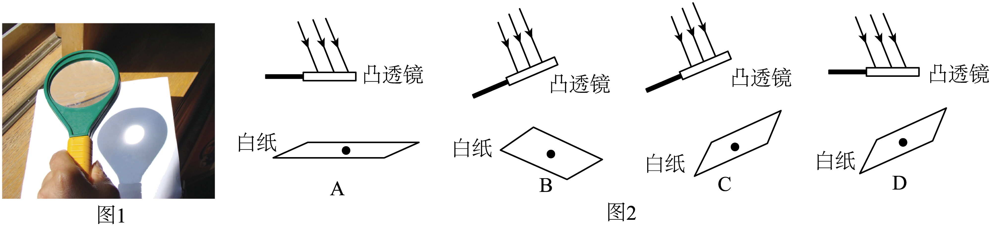
（1）图2中做法最合理的是：___________（选填字母序号）；
（2）调节透镜到白纸的距离，会在白纸上得到最小最亮的光斑，该光斑所处位置就是透镜的___________，该光斑到透镜中心的距离叫___________，经过___________的光不改变方向；
（3）某次实验时，纸上呈现一个圆光斑，光斑直径小于透镜直径，测得光斑到透镜的距离为L。若透镜焦距小于L，透镜逐渐靠近纸面，会看到圆光斑___________（一直变小/一直变大/先变小后变大/先变大后变小）；若透镜焦距大于L，保持透镜到纸的距离不变，换用一个焦距更大的同类型透镜，会看到光斑___________（变大/不变/变小）。
【答案】（1）C （2） ①. 焦点 ②. 焦距 ③. 光心
（3） ①. 先变小后变大 ②. 变大
【解析】
【小问1详解】
平行于主光轴光线会过焦点，因此C图测量焦距合理，故C符合题意，ABD不符合题意。
故选C。
【小问2详解】
[1][2][3]平行于主光轴的光线会聚到焦点上，且在焦点位置成最小最亮的光斑，该点到凸透镜光心的距离叫做焦距，且过光心的光线传播方向不变。
【小问3详解】
[1]若透镜的焦距小 于L，透镜逐渐靠近纸面时，相当于纸面靠近凸透镜，则纸面先靠近焦点后又远离焦点，因此光斑先变小后变大。
[2]若透镜的焦距大于L，保持透镜到纸面的距离不变，换用一个焦距更大的凸透镜，则纸面到焦点的距离更远，因此看到光斑变大。

